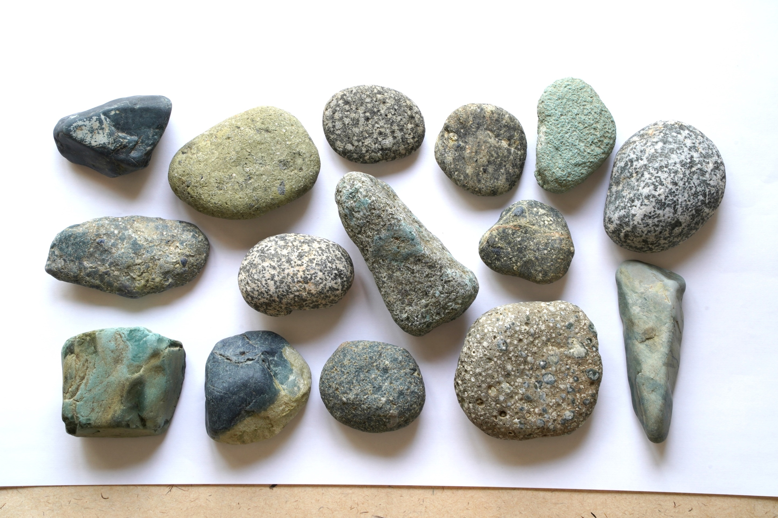
フォトエッセイ＃５０
相模川の石ころたち

今回、専門的な知識を持った仲間と出かけてみた。
予定が２回雨で流れたが、「晴男」の参加により
今回は良いコンディション。
一つ一つの解説も楽しく、みなさんと
フィールドワークをしたくなりました。

２０２３．６．６
島 田 祥 生

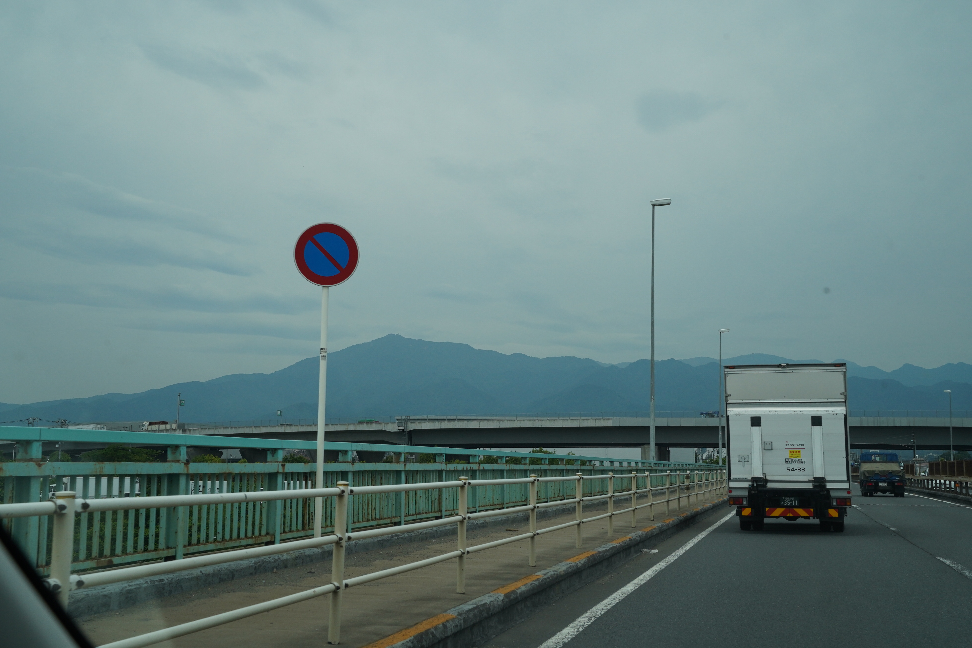

国道２４６号線の相模大橋を渡る。
丹沢の主峰大山とそれにつながる丹沢山地が見えた。
この懐から「中津川」が流れ出す。

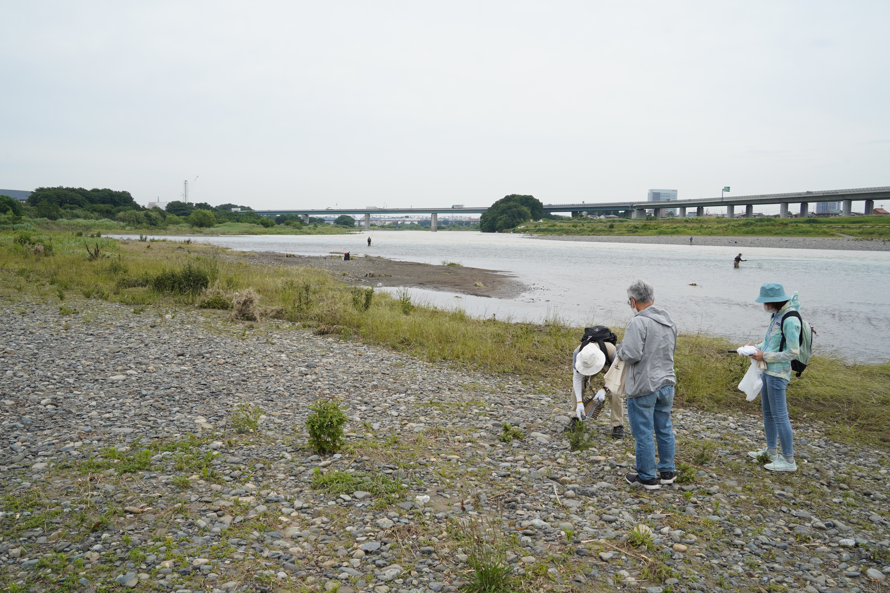

正面に見えるのが、相模大橋
その下を相模川が流れる。
中津川は左手から合流している。
２本の川の合流地点で、格好の川原
石に詳しい二人と晴男。
川中では、鮎釣りの姿が。

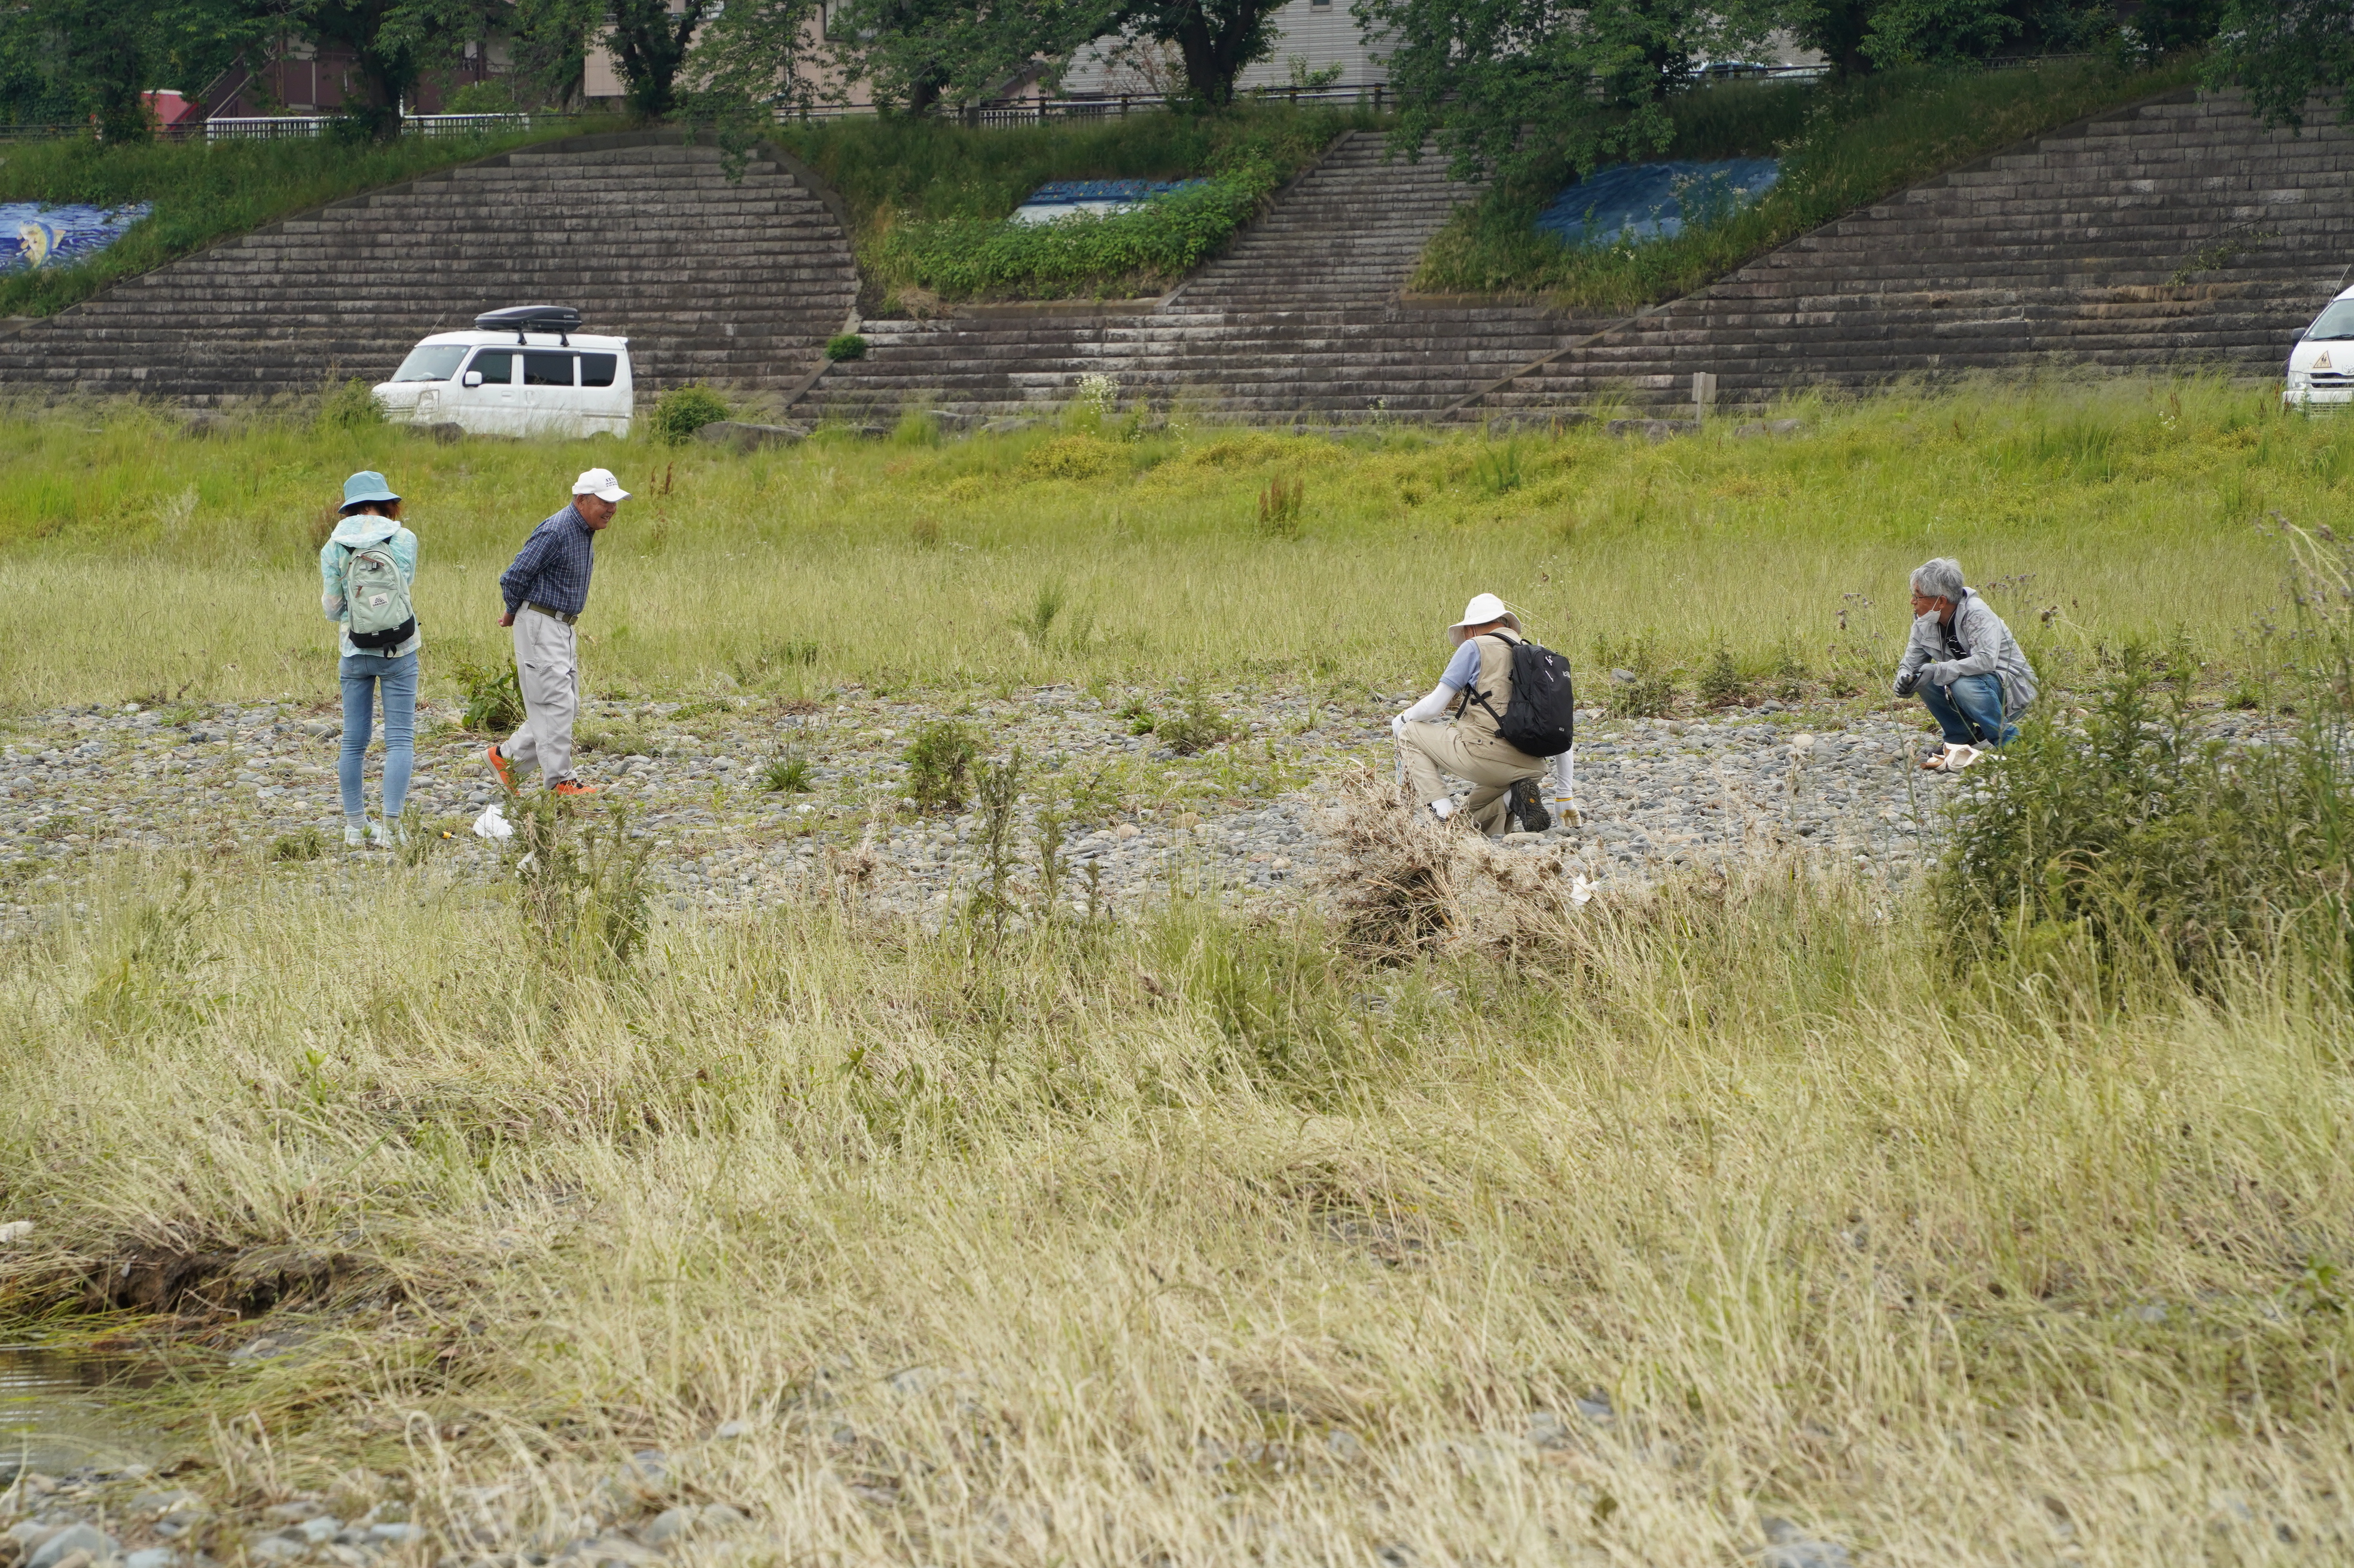

到着早々に、物珍しそうに近づいて来た。
そうですよね
鮎釣りするわけでもなく
地面にはいつくばって
石ころいじっているんですから。

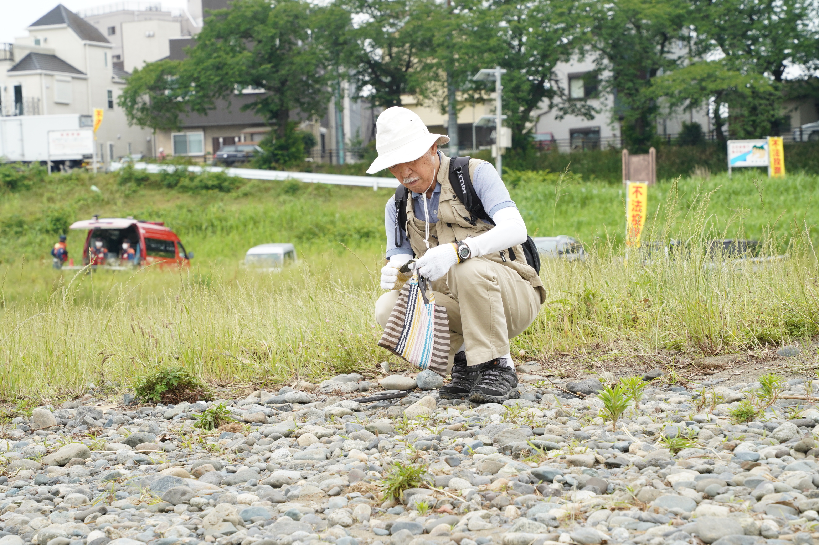

見る石見る石、みんな魅力的
つい、袋に入れたくなりますが、
自制心が働いて、厳選しています
金魚鉢に入れると見ごたえのある石を
探しているそうです

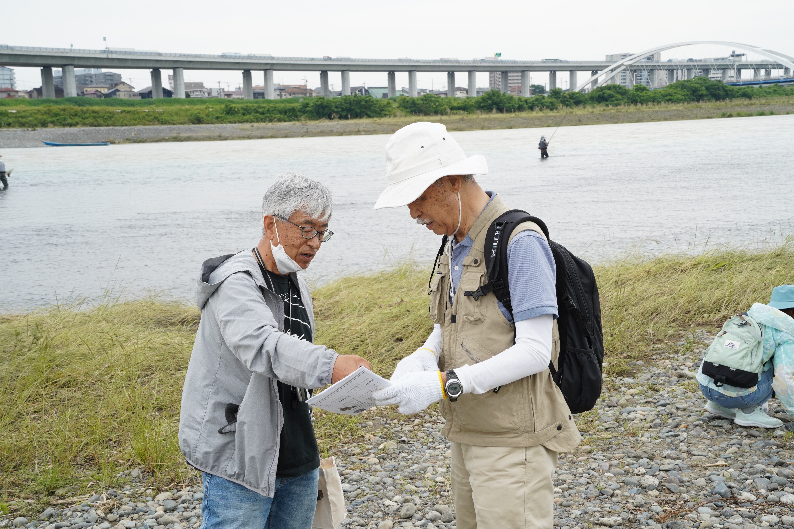

石の解説は、
地層の話から、石の成り立ち、特徴、と
専門的で広く深く。でも分かりやすい。
ちょっと上流の相模川の川原も素晴らしいが、
合流地点は、バラエティーに富んでいる。
もう一人は、石探しに夢中。

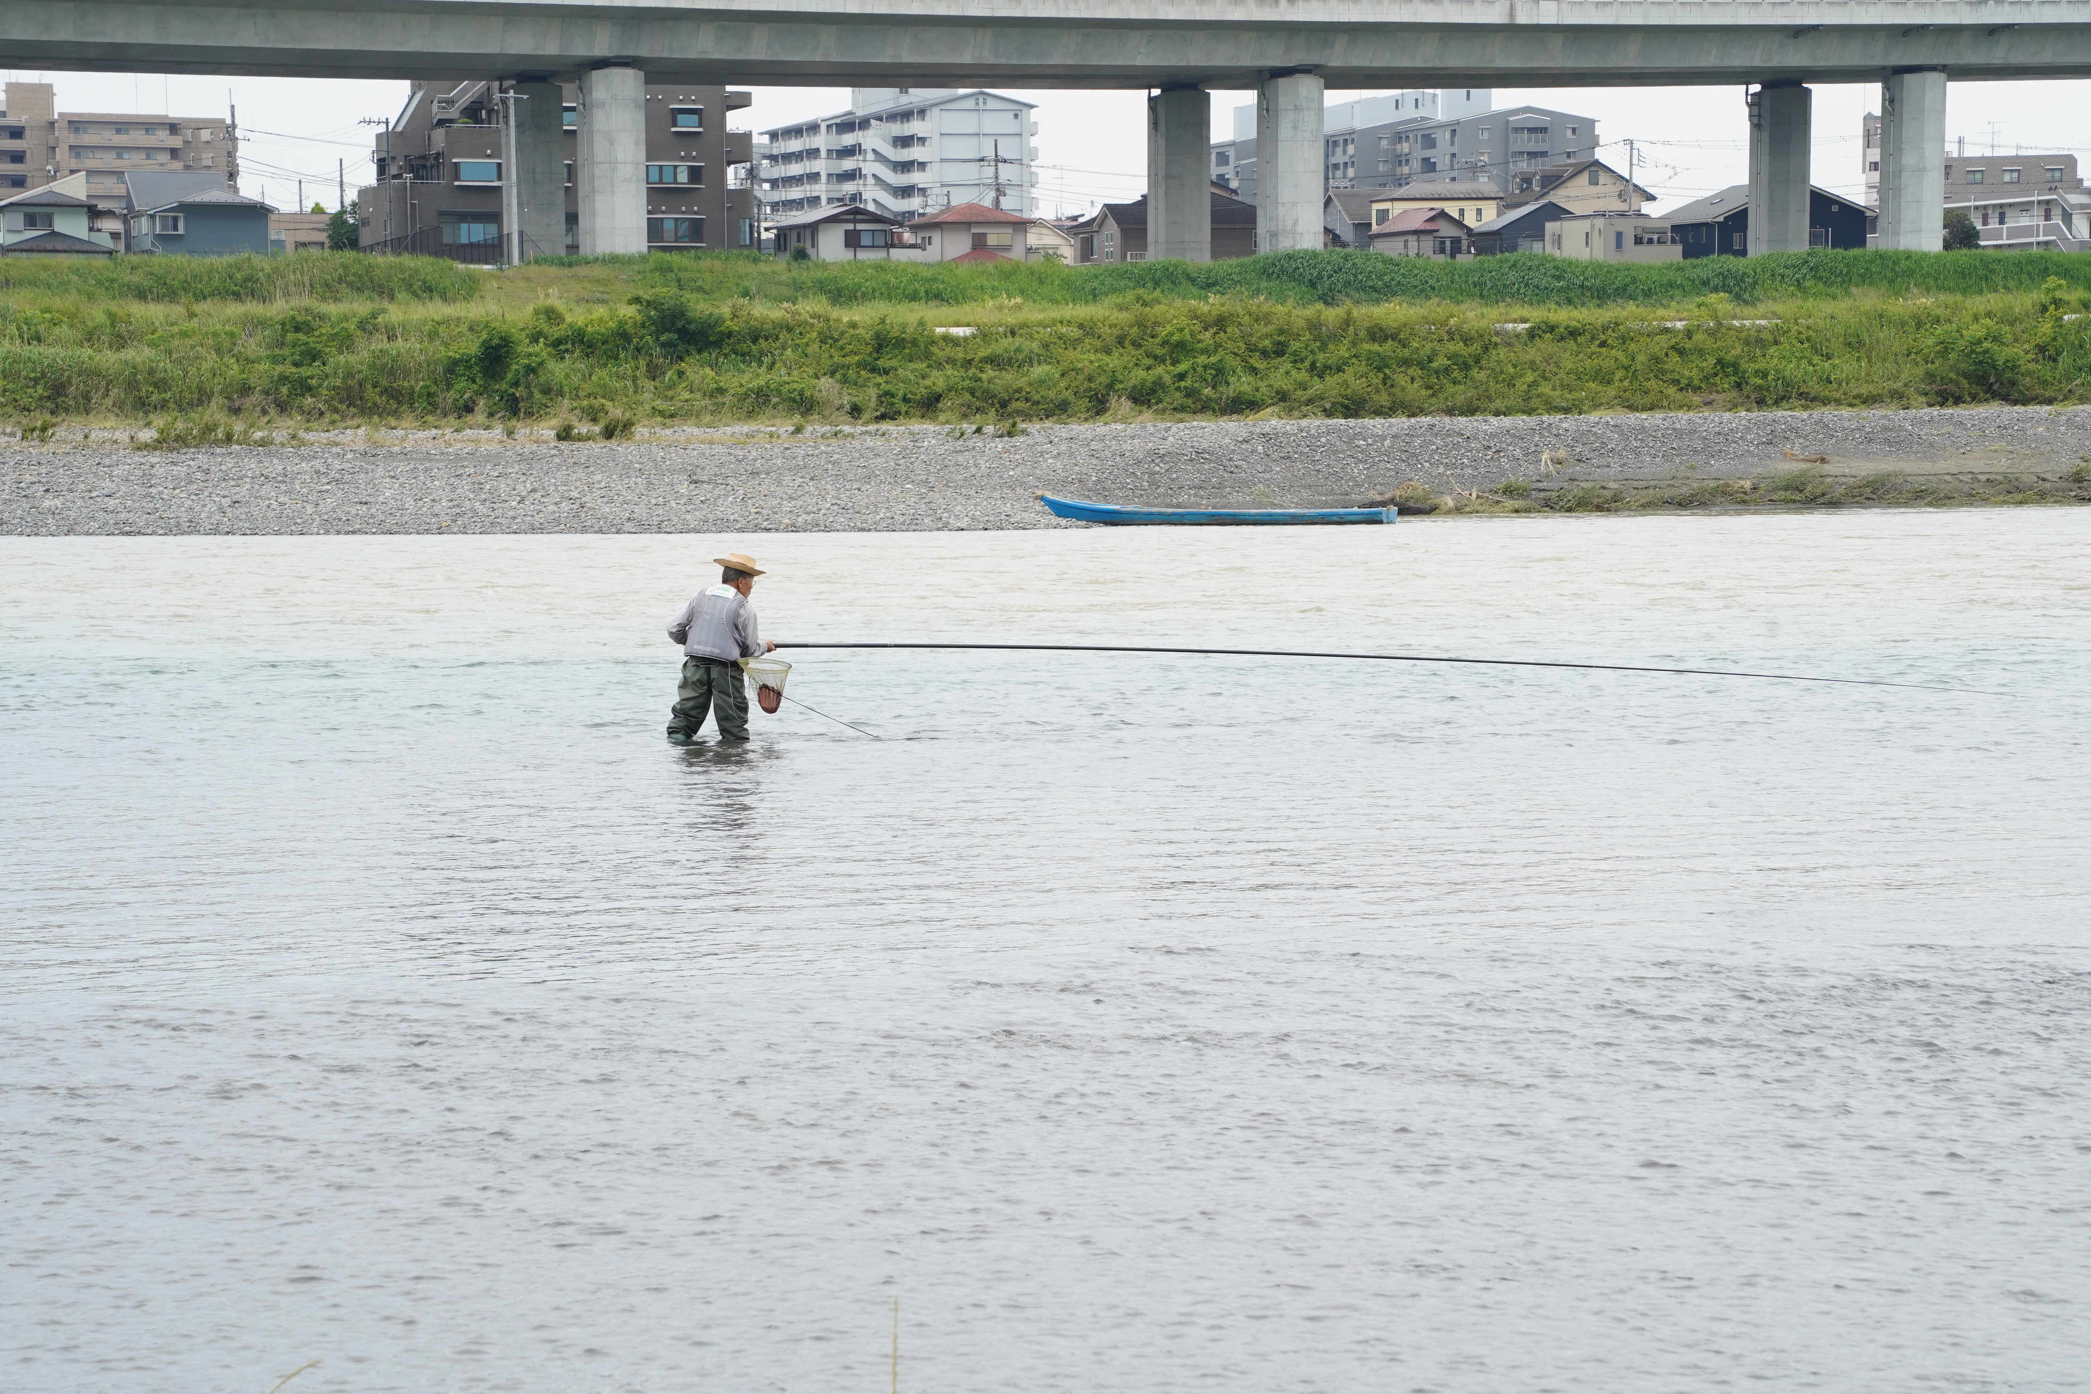

太公望があゆ竿を操っている
何故、あゆ竿はあんなに長いんでしょうね。
全てを竿先に集中して、気分よさそうです

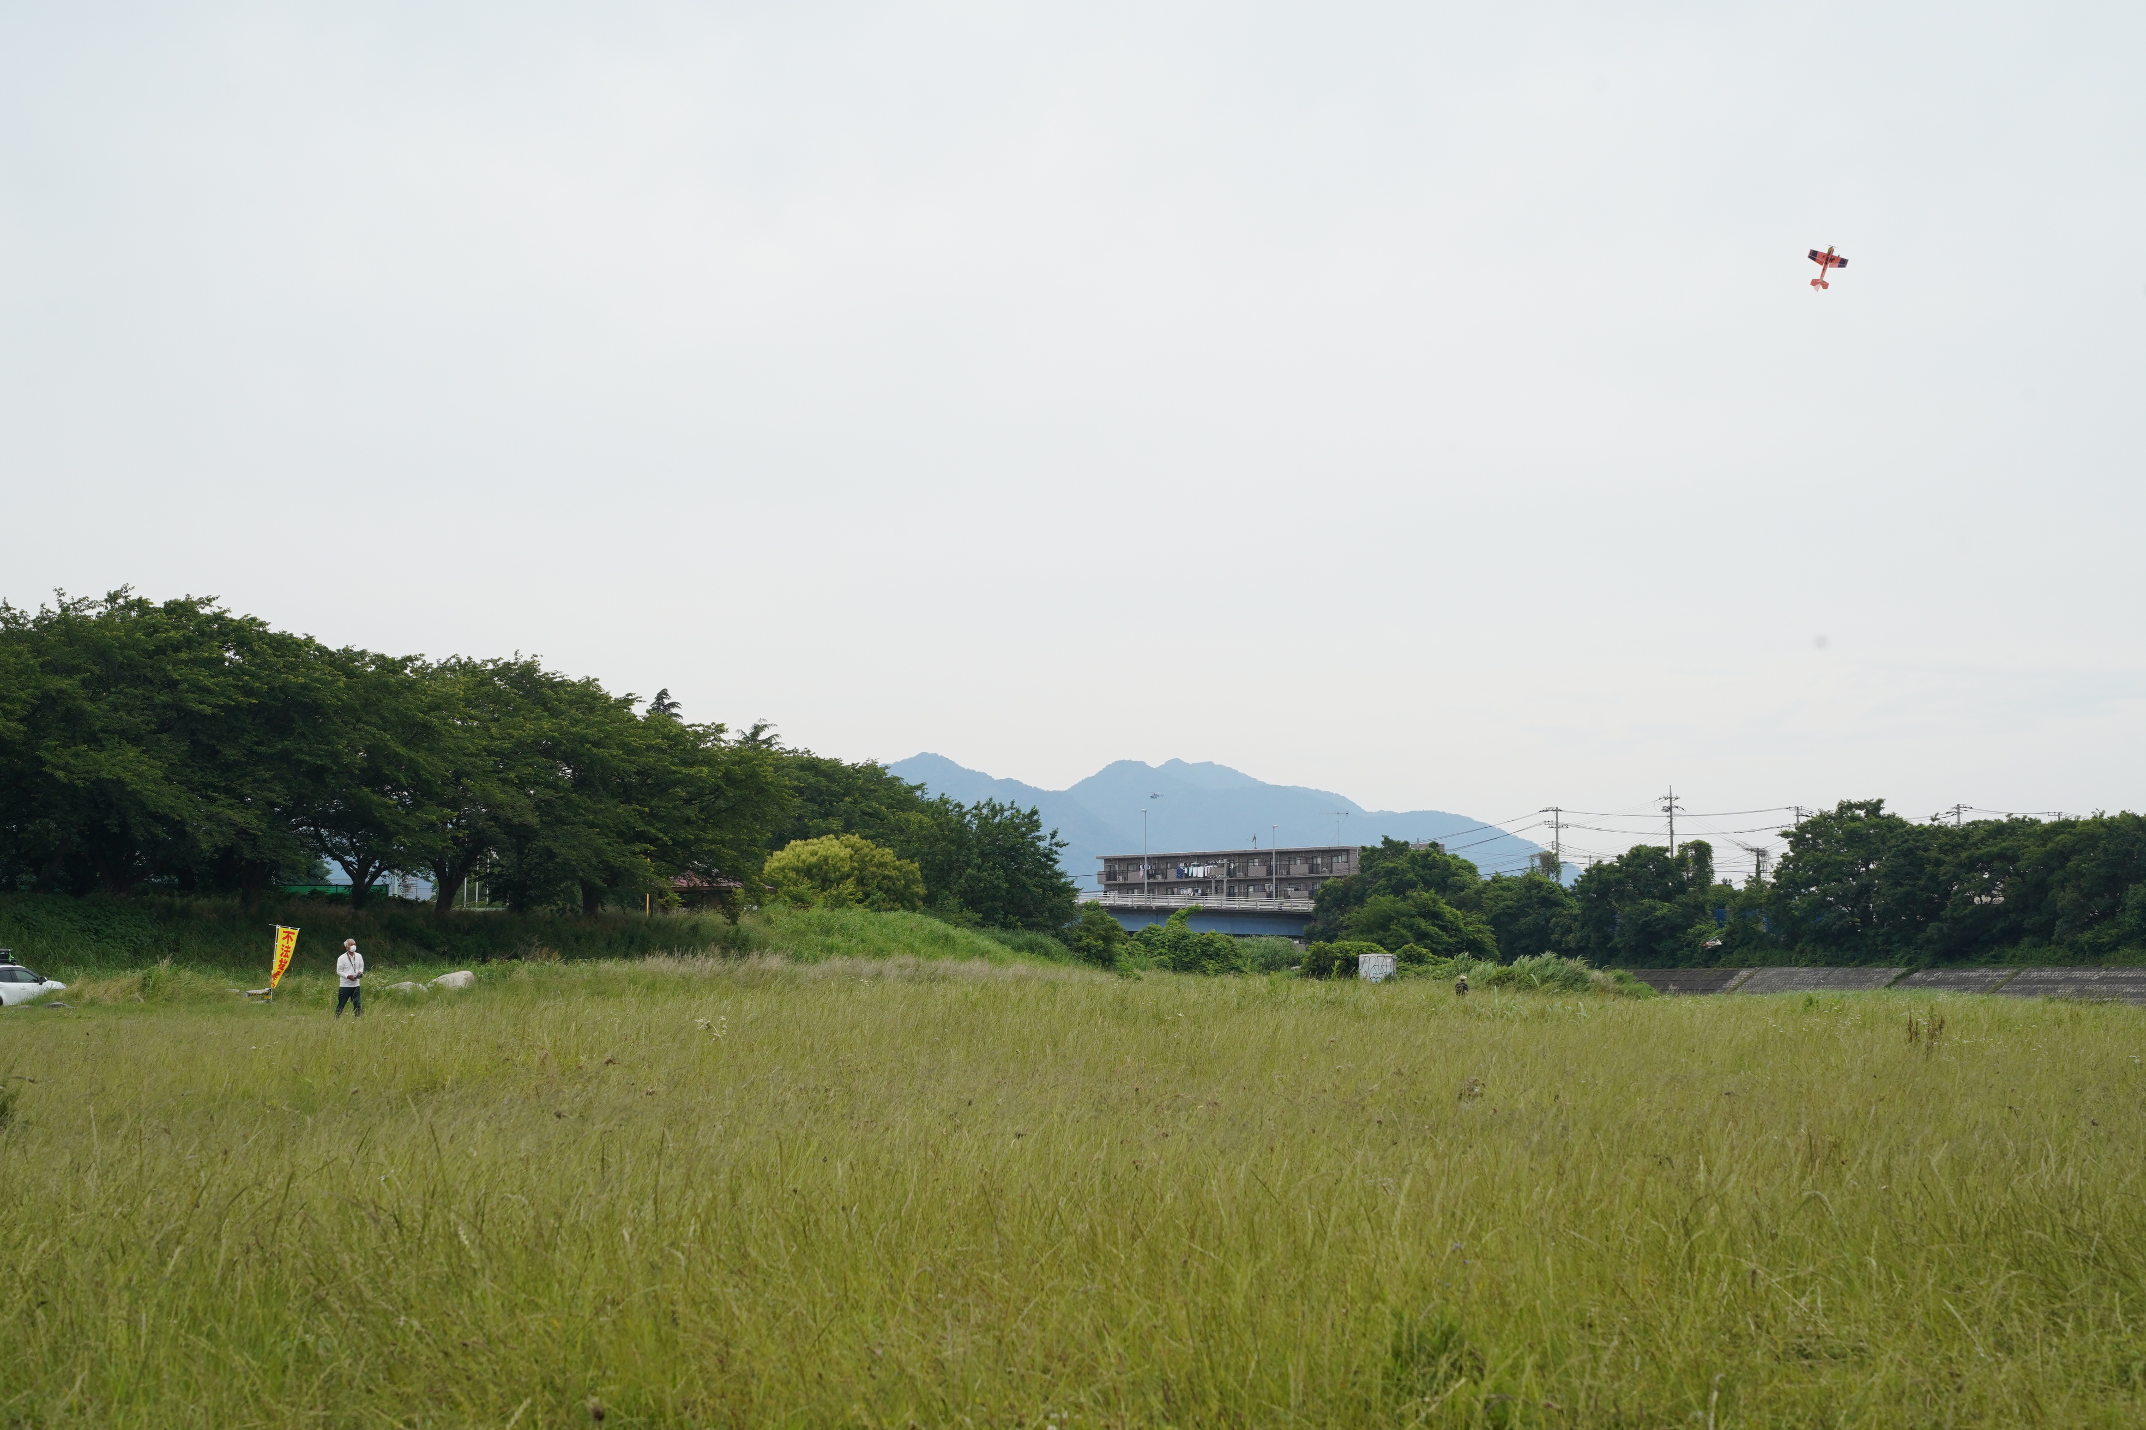

河川敷では、ラジコンで楽しむ人も
とにかく広い川原です
向こうに見えるのは、小仏連山かな
相模川は、小仏連山と丹沢の間を流れてくる。

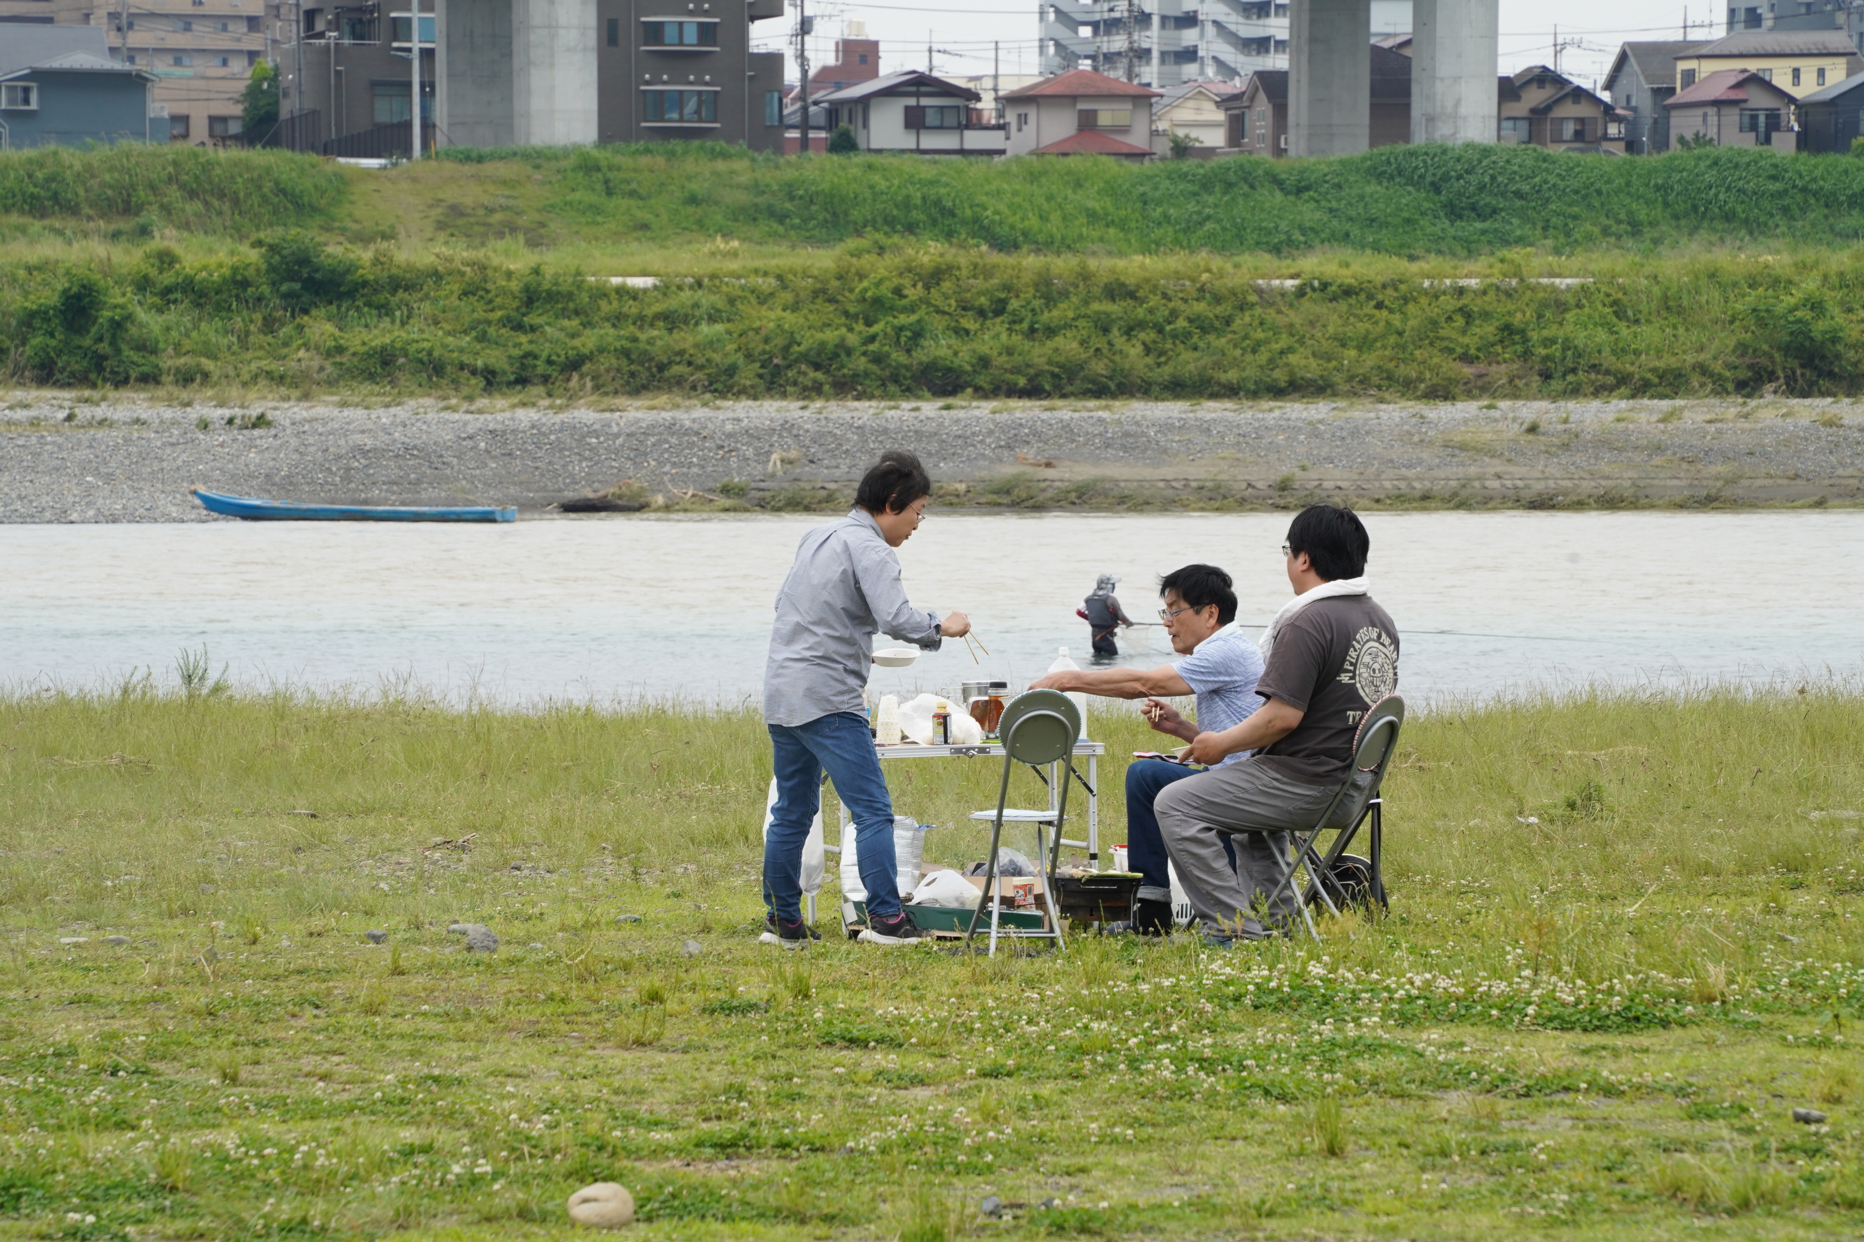

お昼前から盛り上がり。
バーベキューをするつもりのようだが、
火をおこすのが待ちきれないみたい

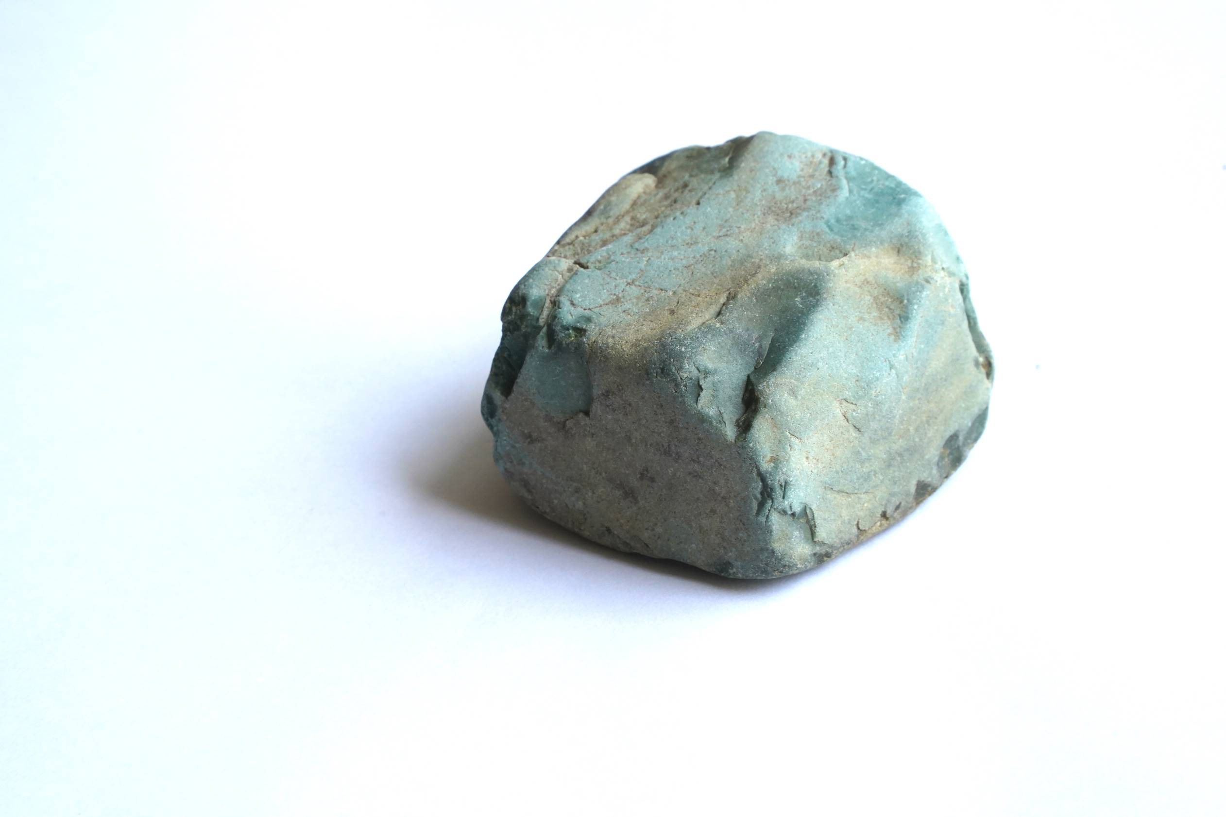
私が拾った石を二人に「解説」してもらいました。
実物を手にしながらでないと、
ぴんと来ないところがありますが
今回は、図鑑を読むつもりで。
やはり、フィールドワークで、
生の解説を聞くのが楽しいですね。

・石の種類：堆積岩
・石の名前：細粒凝灰岩
・構造的な説明：層状の構造。
・出来上がったプロセス：丹沢が南の海で海底火山だったころ海底で火山灰が堆積したもの。

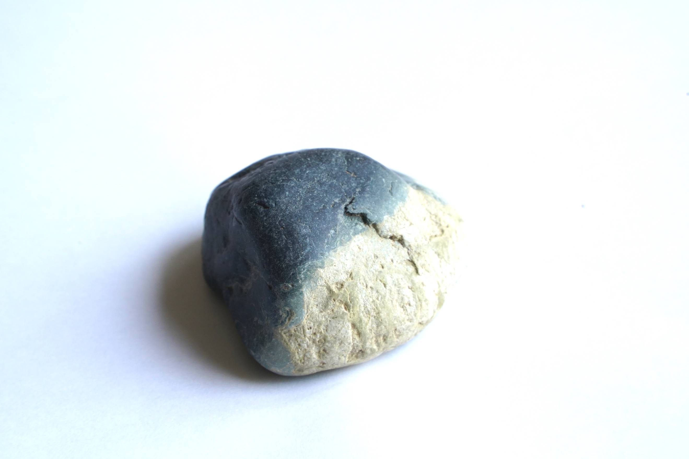

・石の種類：変成岩
・石の名前：ホルンフェルス
・構造的な説明：
・出来上がったプロセス：丹沢山地が本州に衝突後、マグマが貫入し、その熱で、堆積
していた泥岩および石灰岩が変成を受けたもの。白い部分は、石灰質と思われる。
あまり自信がありません。

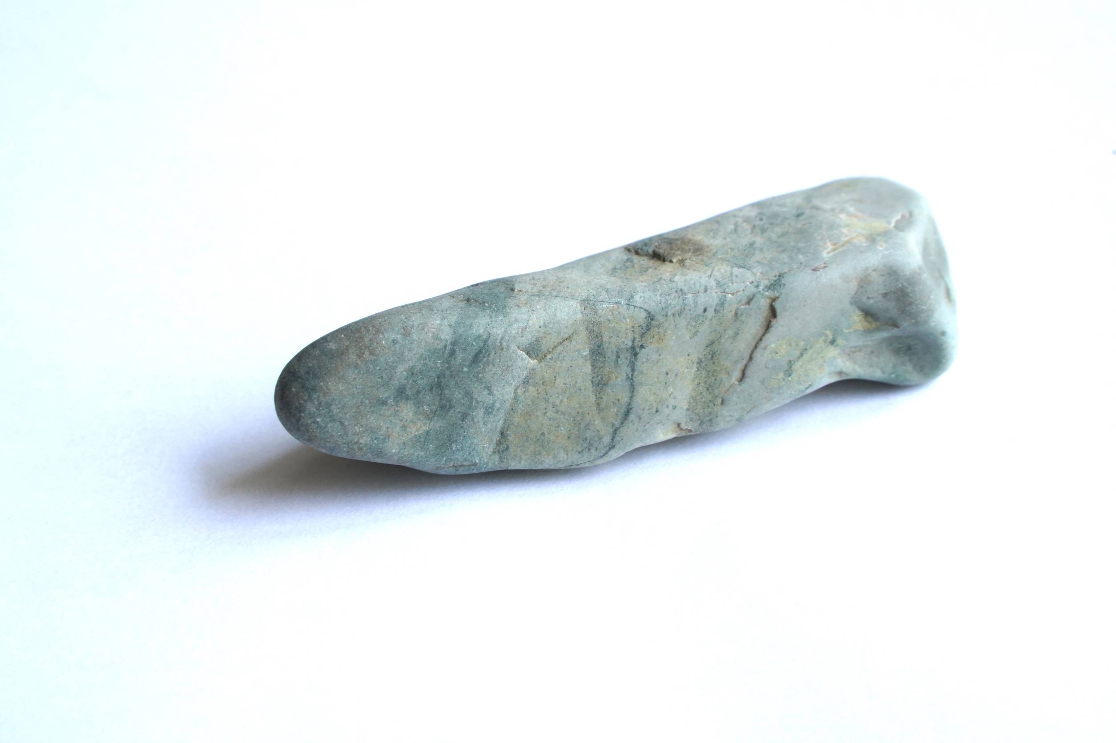

・石の種類：堆積岩
・石の名前：細粒凝灰岩
・構造的な説明：層状の構造。
・出来上がったプロセス：丹沢が南の海で海底火山だったころ海底で
火山灰が堆積したもの。
1番目と同じものと思います。

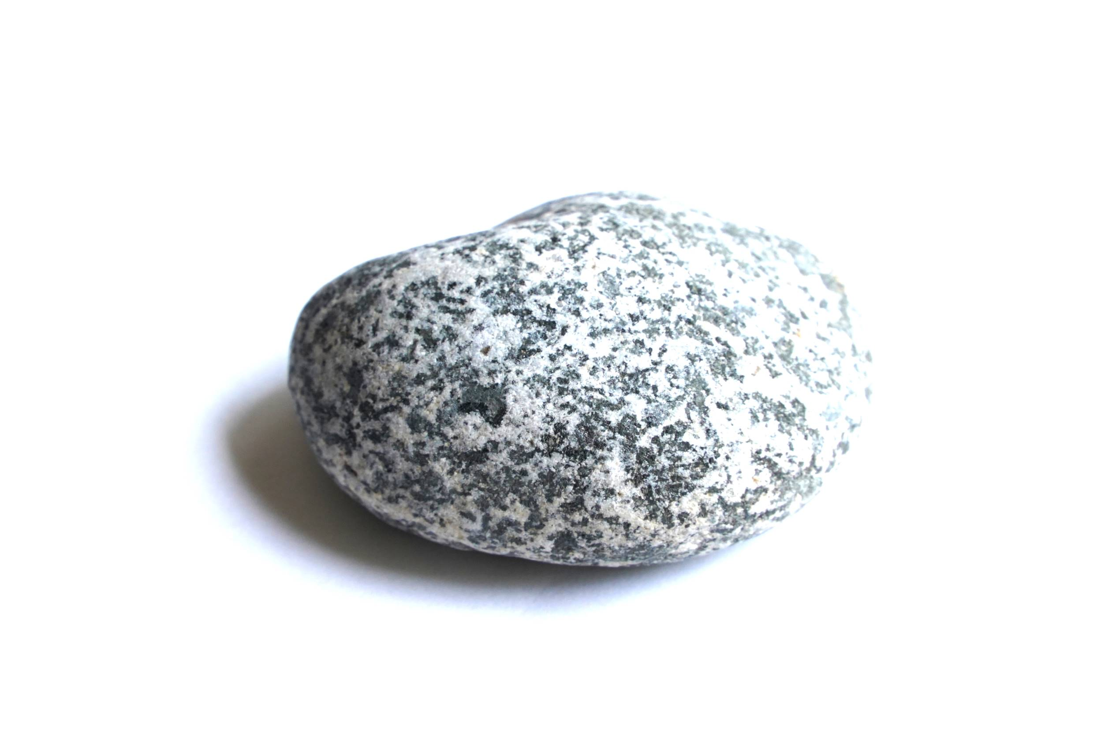

・石の種類：火成岩
・石の名前：トナール岩
・構造的な説明：石英がやや多いので、トナール岩とした。
石英が少ない場合（30％以下）、石英閃緑岩となる。
・出来上がったプロセス：丹沢山地が本州に衝突後、マグマが貫入し、
そのマグマが地下でゆっくり冷えたもの。

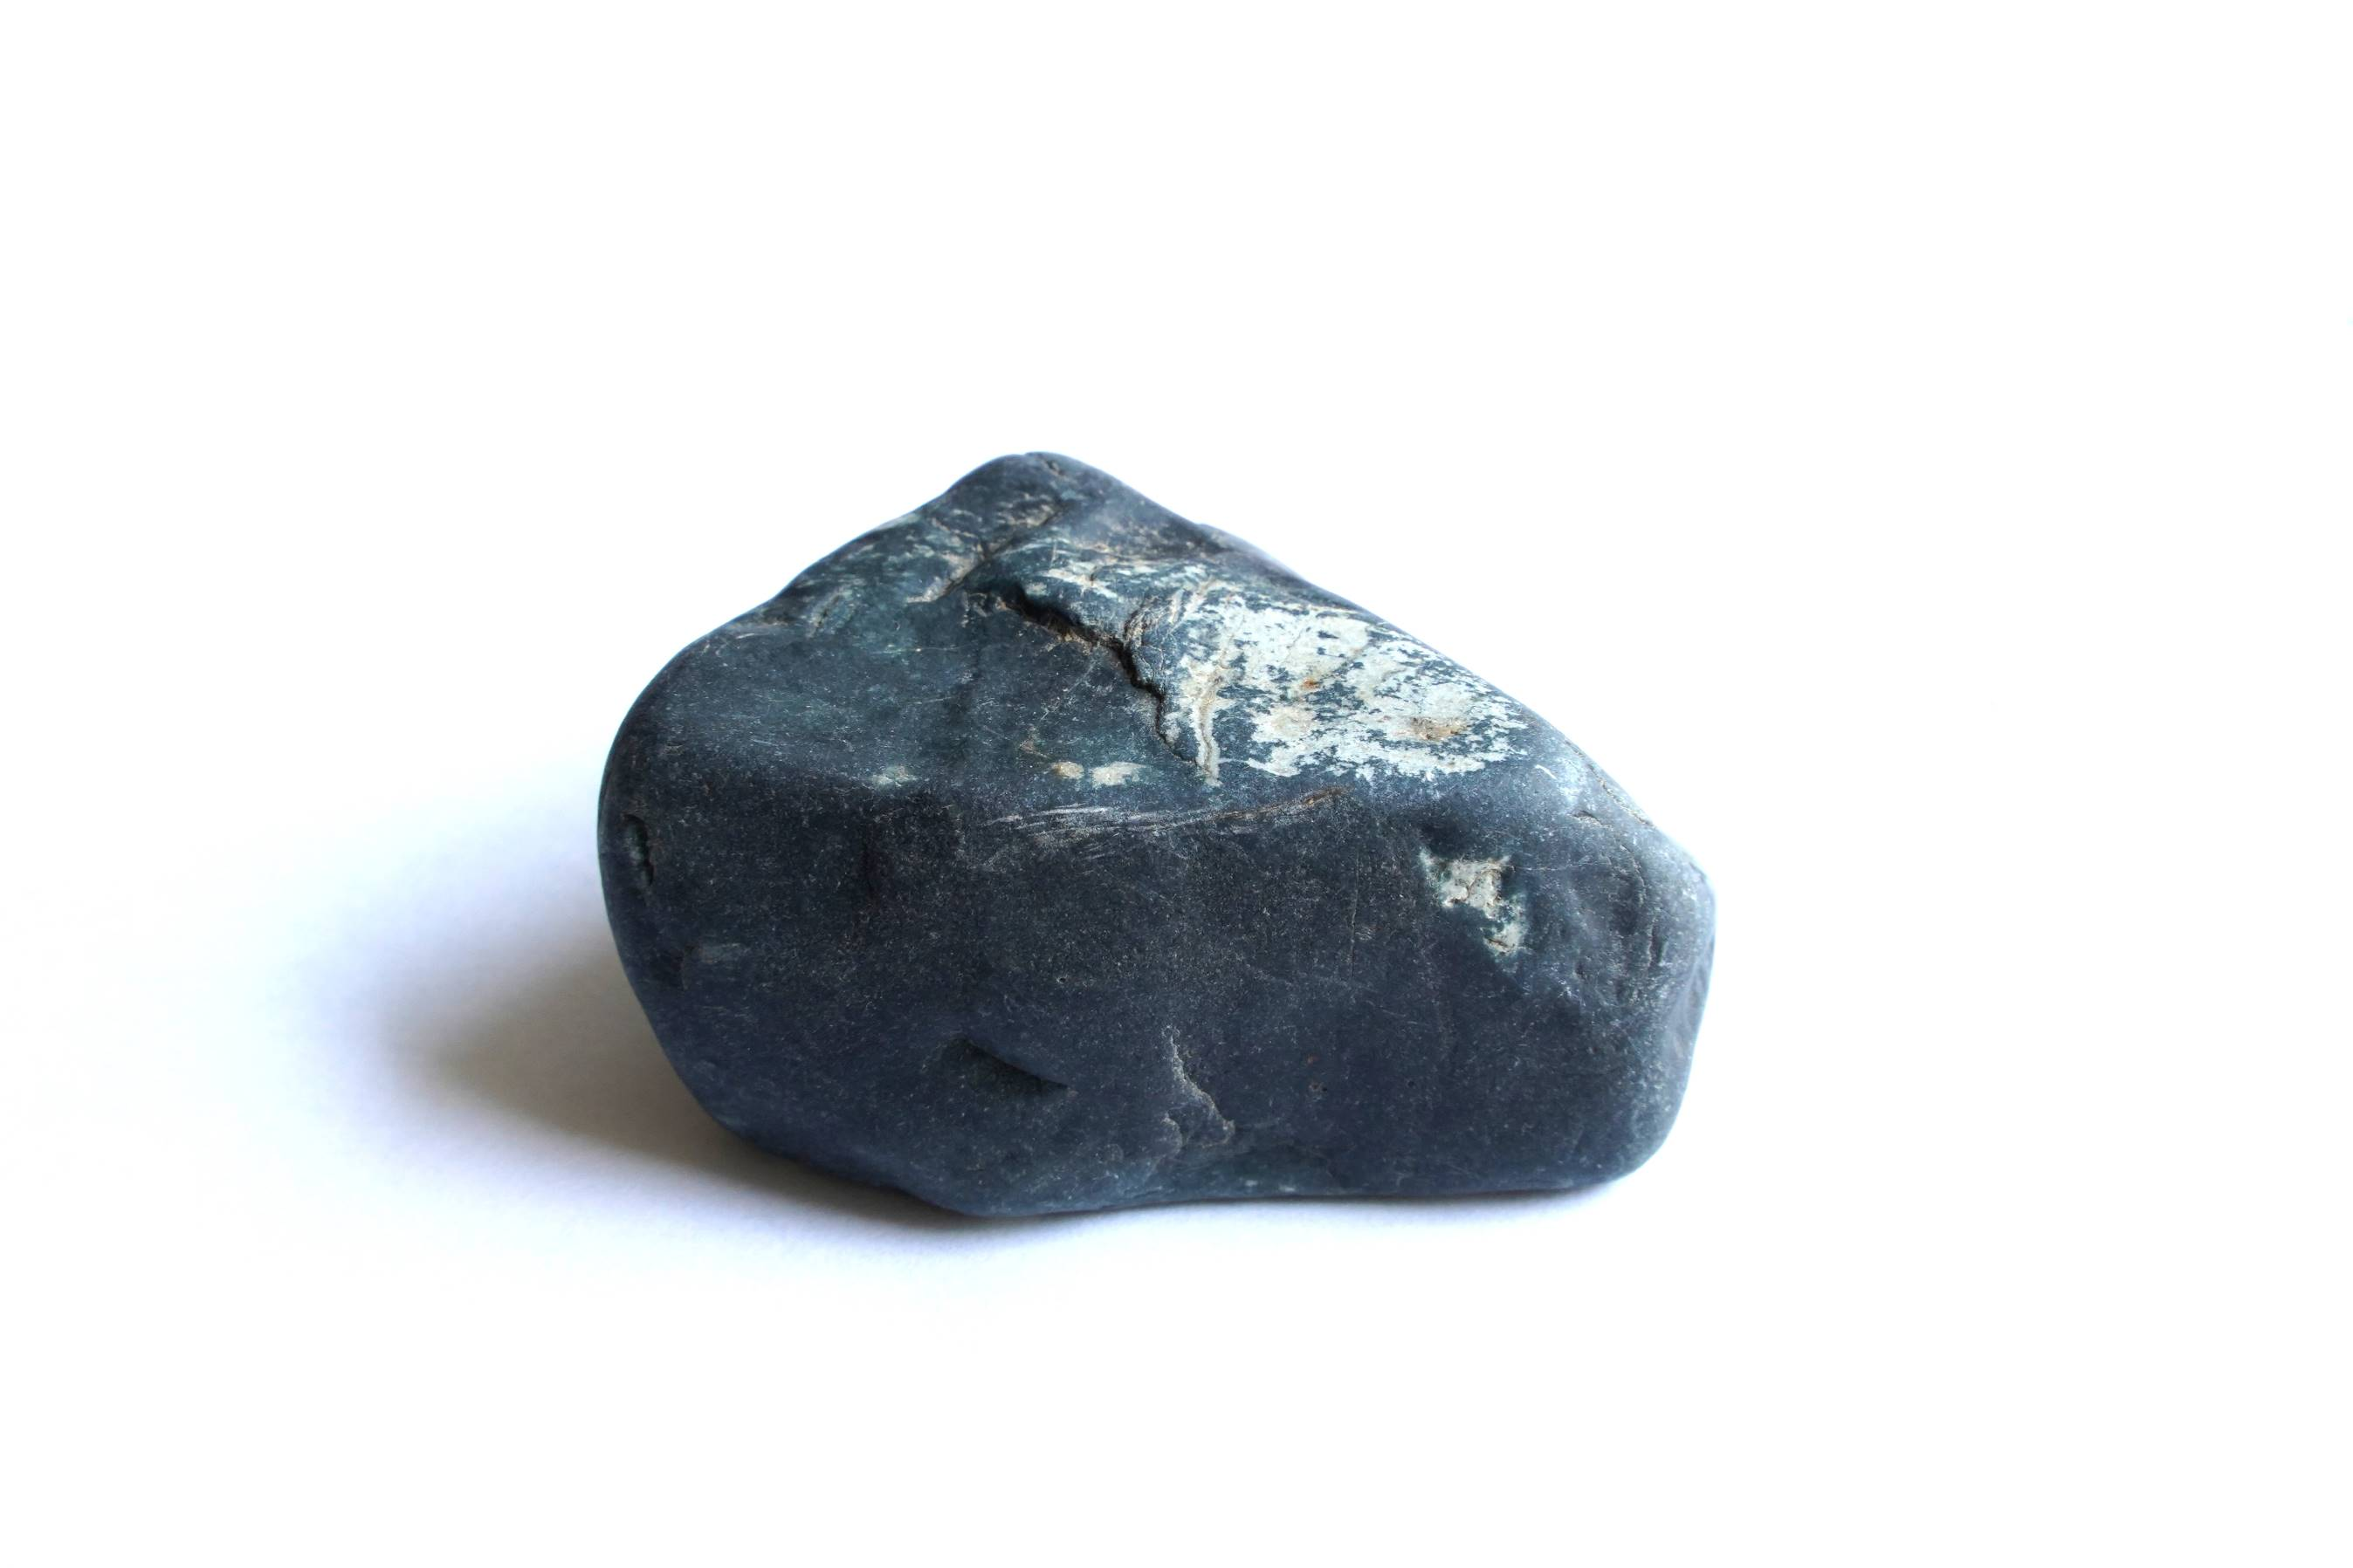

・石の種類：変成岩
・石の名前：頁岩
・構造的な説明：緻密。
・出来上がったプロセス：丹沢山地が本州に衝突後、その圧力や熱で、
小仏山地で堆積していた泥岩が変成を受けたもの。

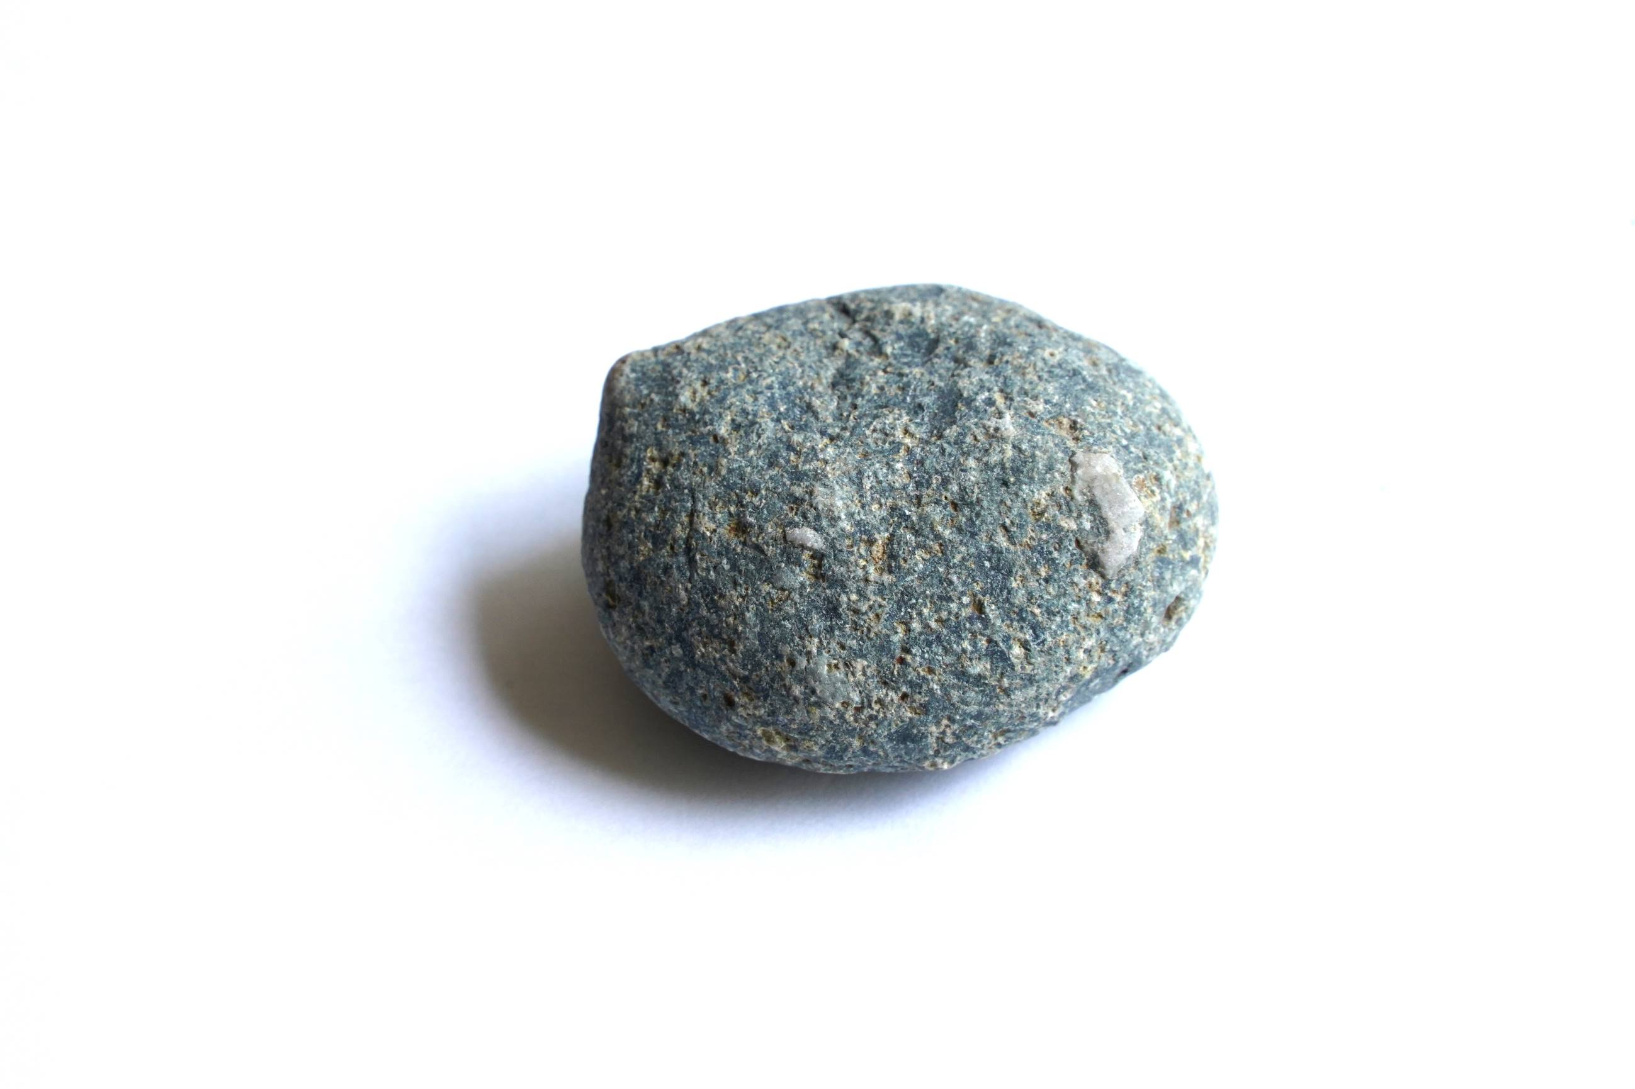

・石の種類：火成岩
・石の名前：安山岩
・構造的な説明：気泡（火山ガスが抜けた所）がある。
白い鉱物は斜長石
・出来上がったプロセス：丹沢が南の海で海底火山だったころ
海底で噴火したマグマ。

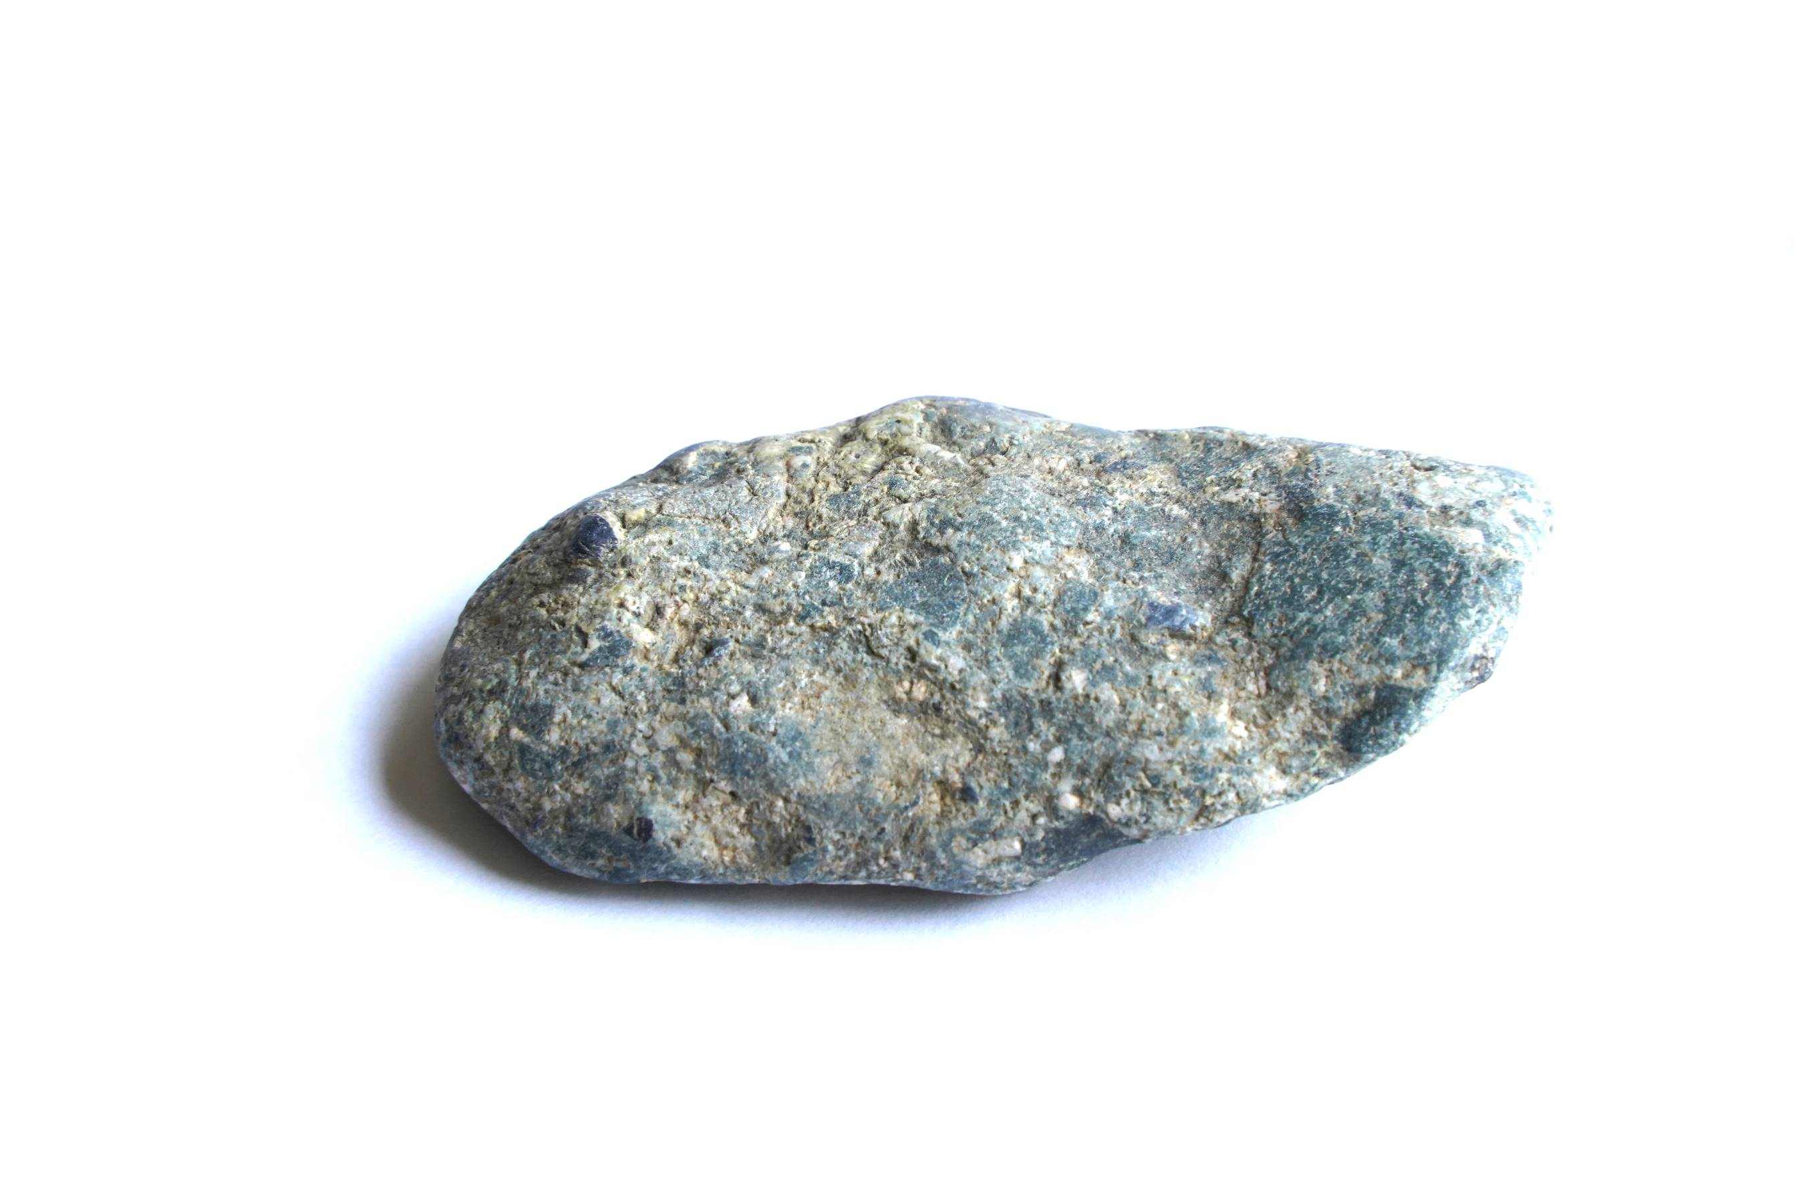

・石の種類：堆積岩
・石の名前：凝灰岩
・構造的な説明：
・出来上がったプロセス：丹沢が南の海で海底火山だったころ
海底で、マグマや軽石や火山灰（火砕流）が堆積したもの。
多くの火山礫や軽石（白いところ）がみられる。

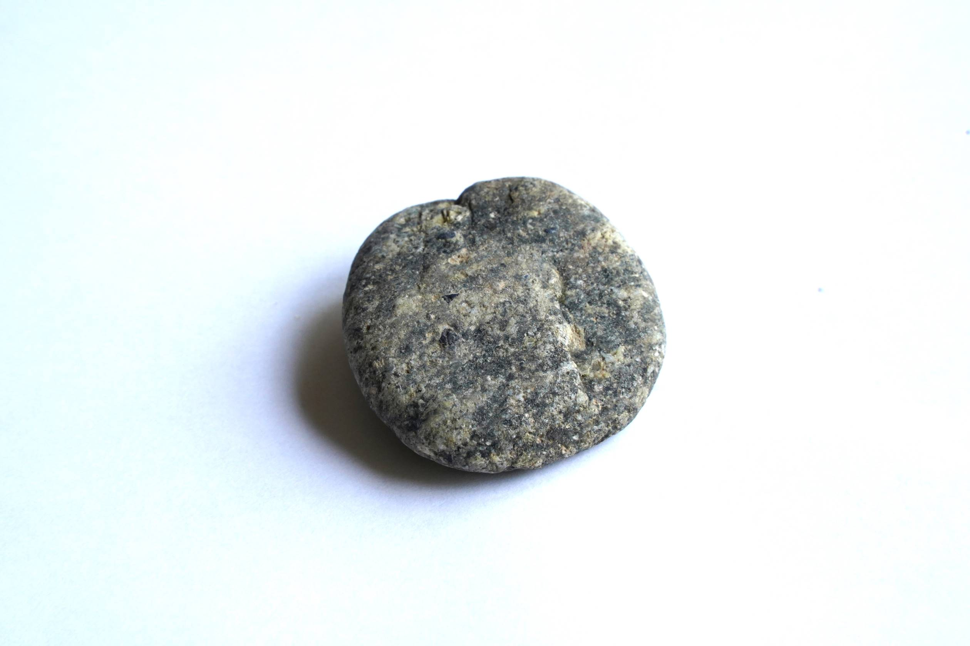

・石の種類：堆積岩
・石の名前：凝灰岩
・構造的な説明：層状の構造。
・出来上がったプロセス：丹沢が南の海で海底火山だったころ海底で、
マグマや火山灰（火砕流）が堆積したもの。輝石等も見られる。

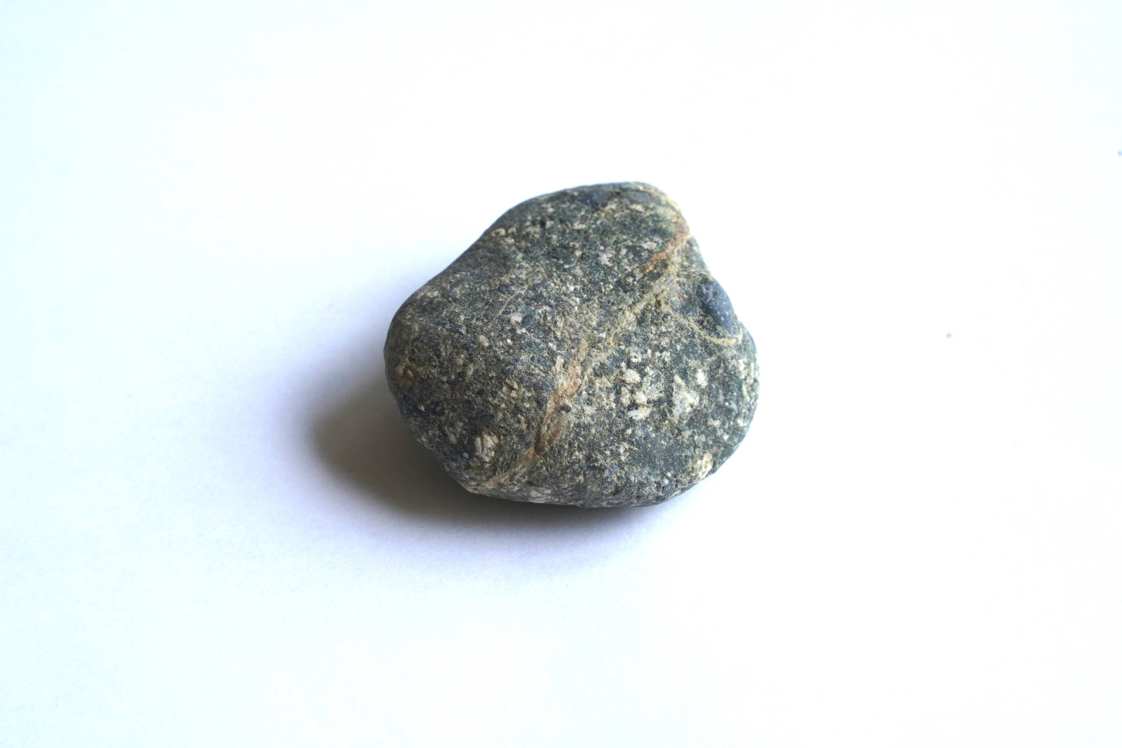

・石の種類：堆積岩
・石の名前：凝灰岩
・構造的な説明：
・出来上がったプロセス：丹沢が南の海で海底火山だったころ海底で、
マグマや火山灰（火砕流）が堆積したもの。少し石英脈もみられる。

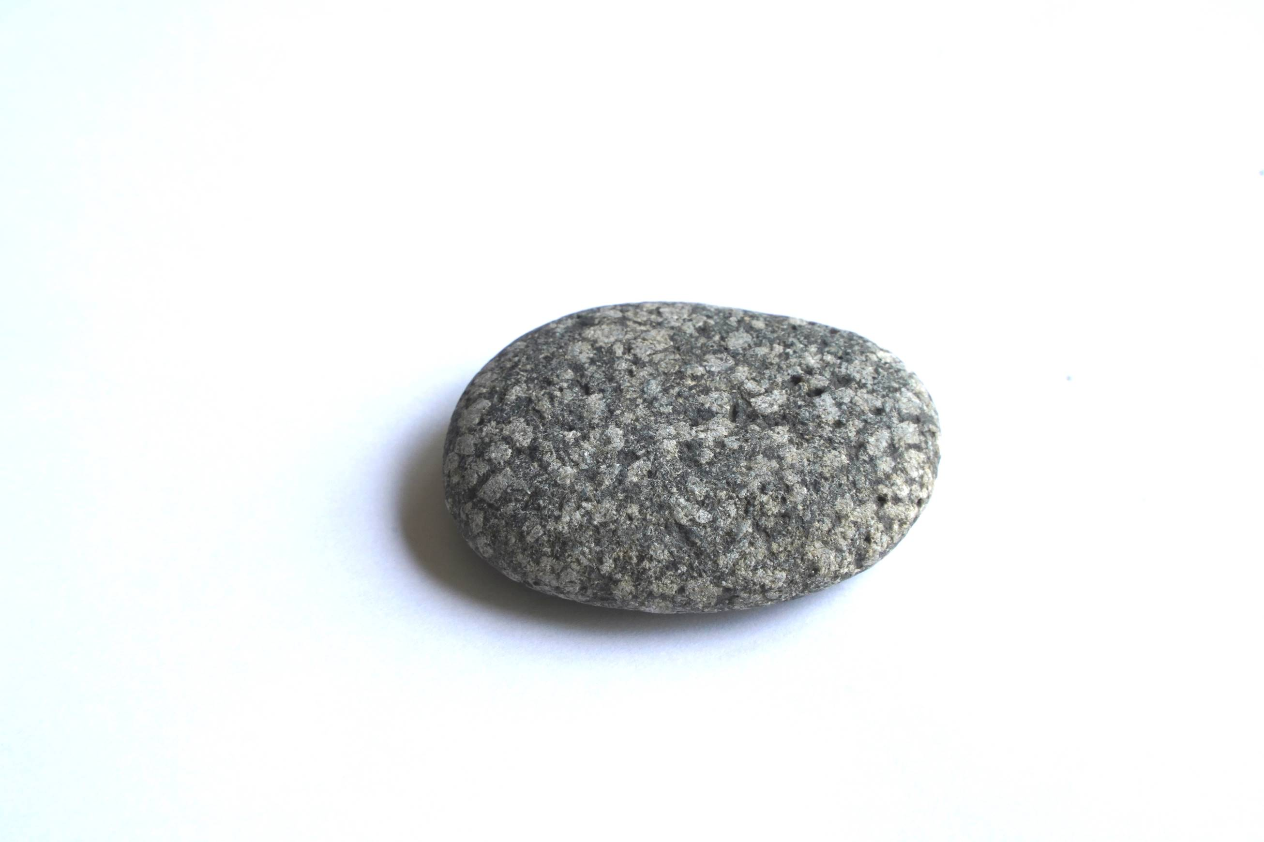

・石の種類：火成岩
・石の名前：ひん岩
・構造的な説明：斜長石の結晶(斑晶)が多く見られる。
・出来上がったプロセス：丹沢が南の海で海底火山だったころの
安山岩質マグマで、ゆっくり冷えたもの。

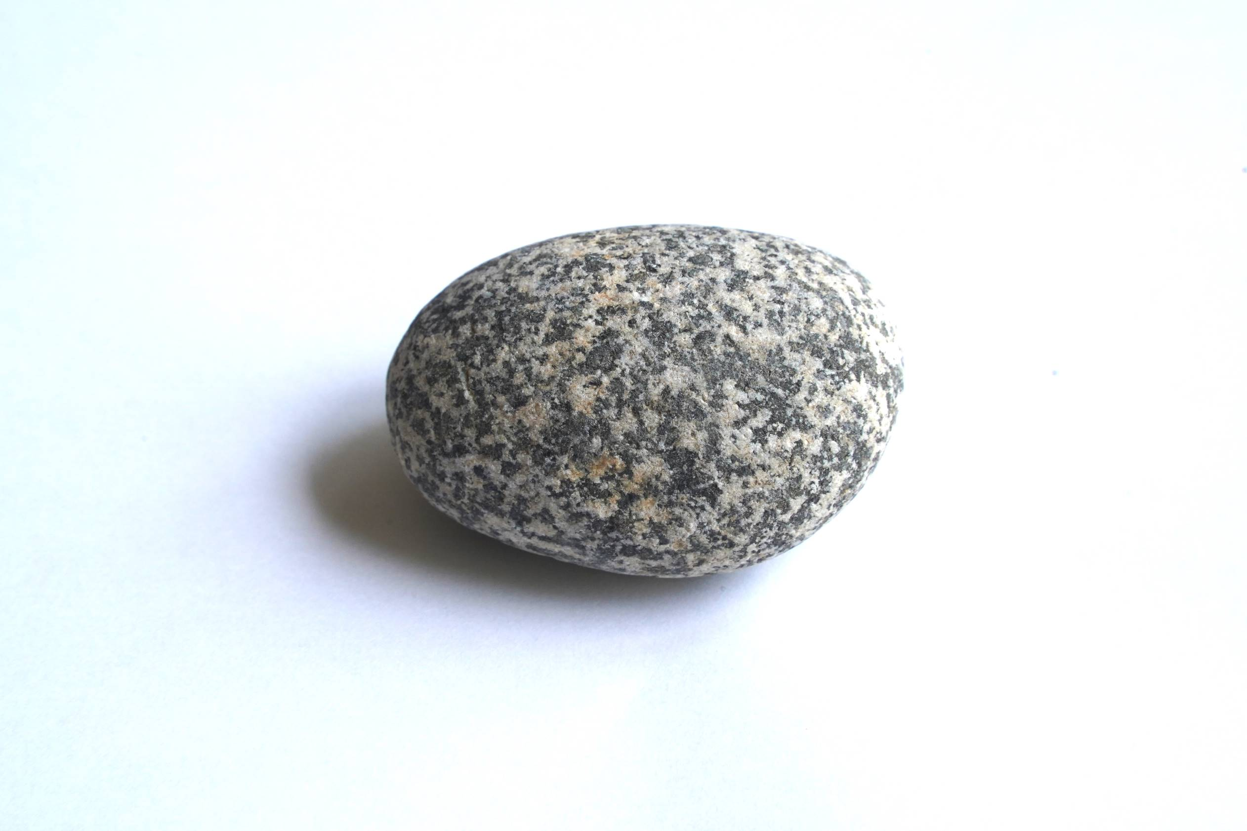

・石の種類：火成岩
・石の名前：石英閃緑岩
・構造的な説明：石英が少ないので、石英閃緑岩とした。
石英が多い場合（30％以上）、トーナル岩となる。
・出来上がったプロセス：丹沢山地が本州に衝突後、マグマが貫入し、
そのマグマが地下でゆっくり冷えたもの。

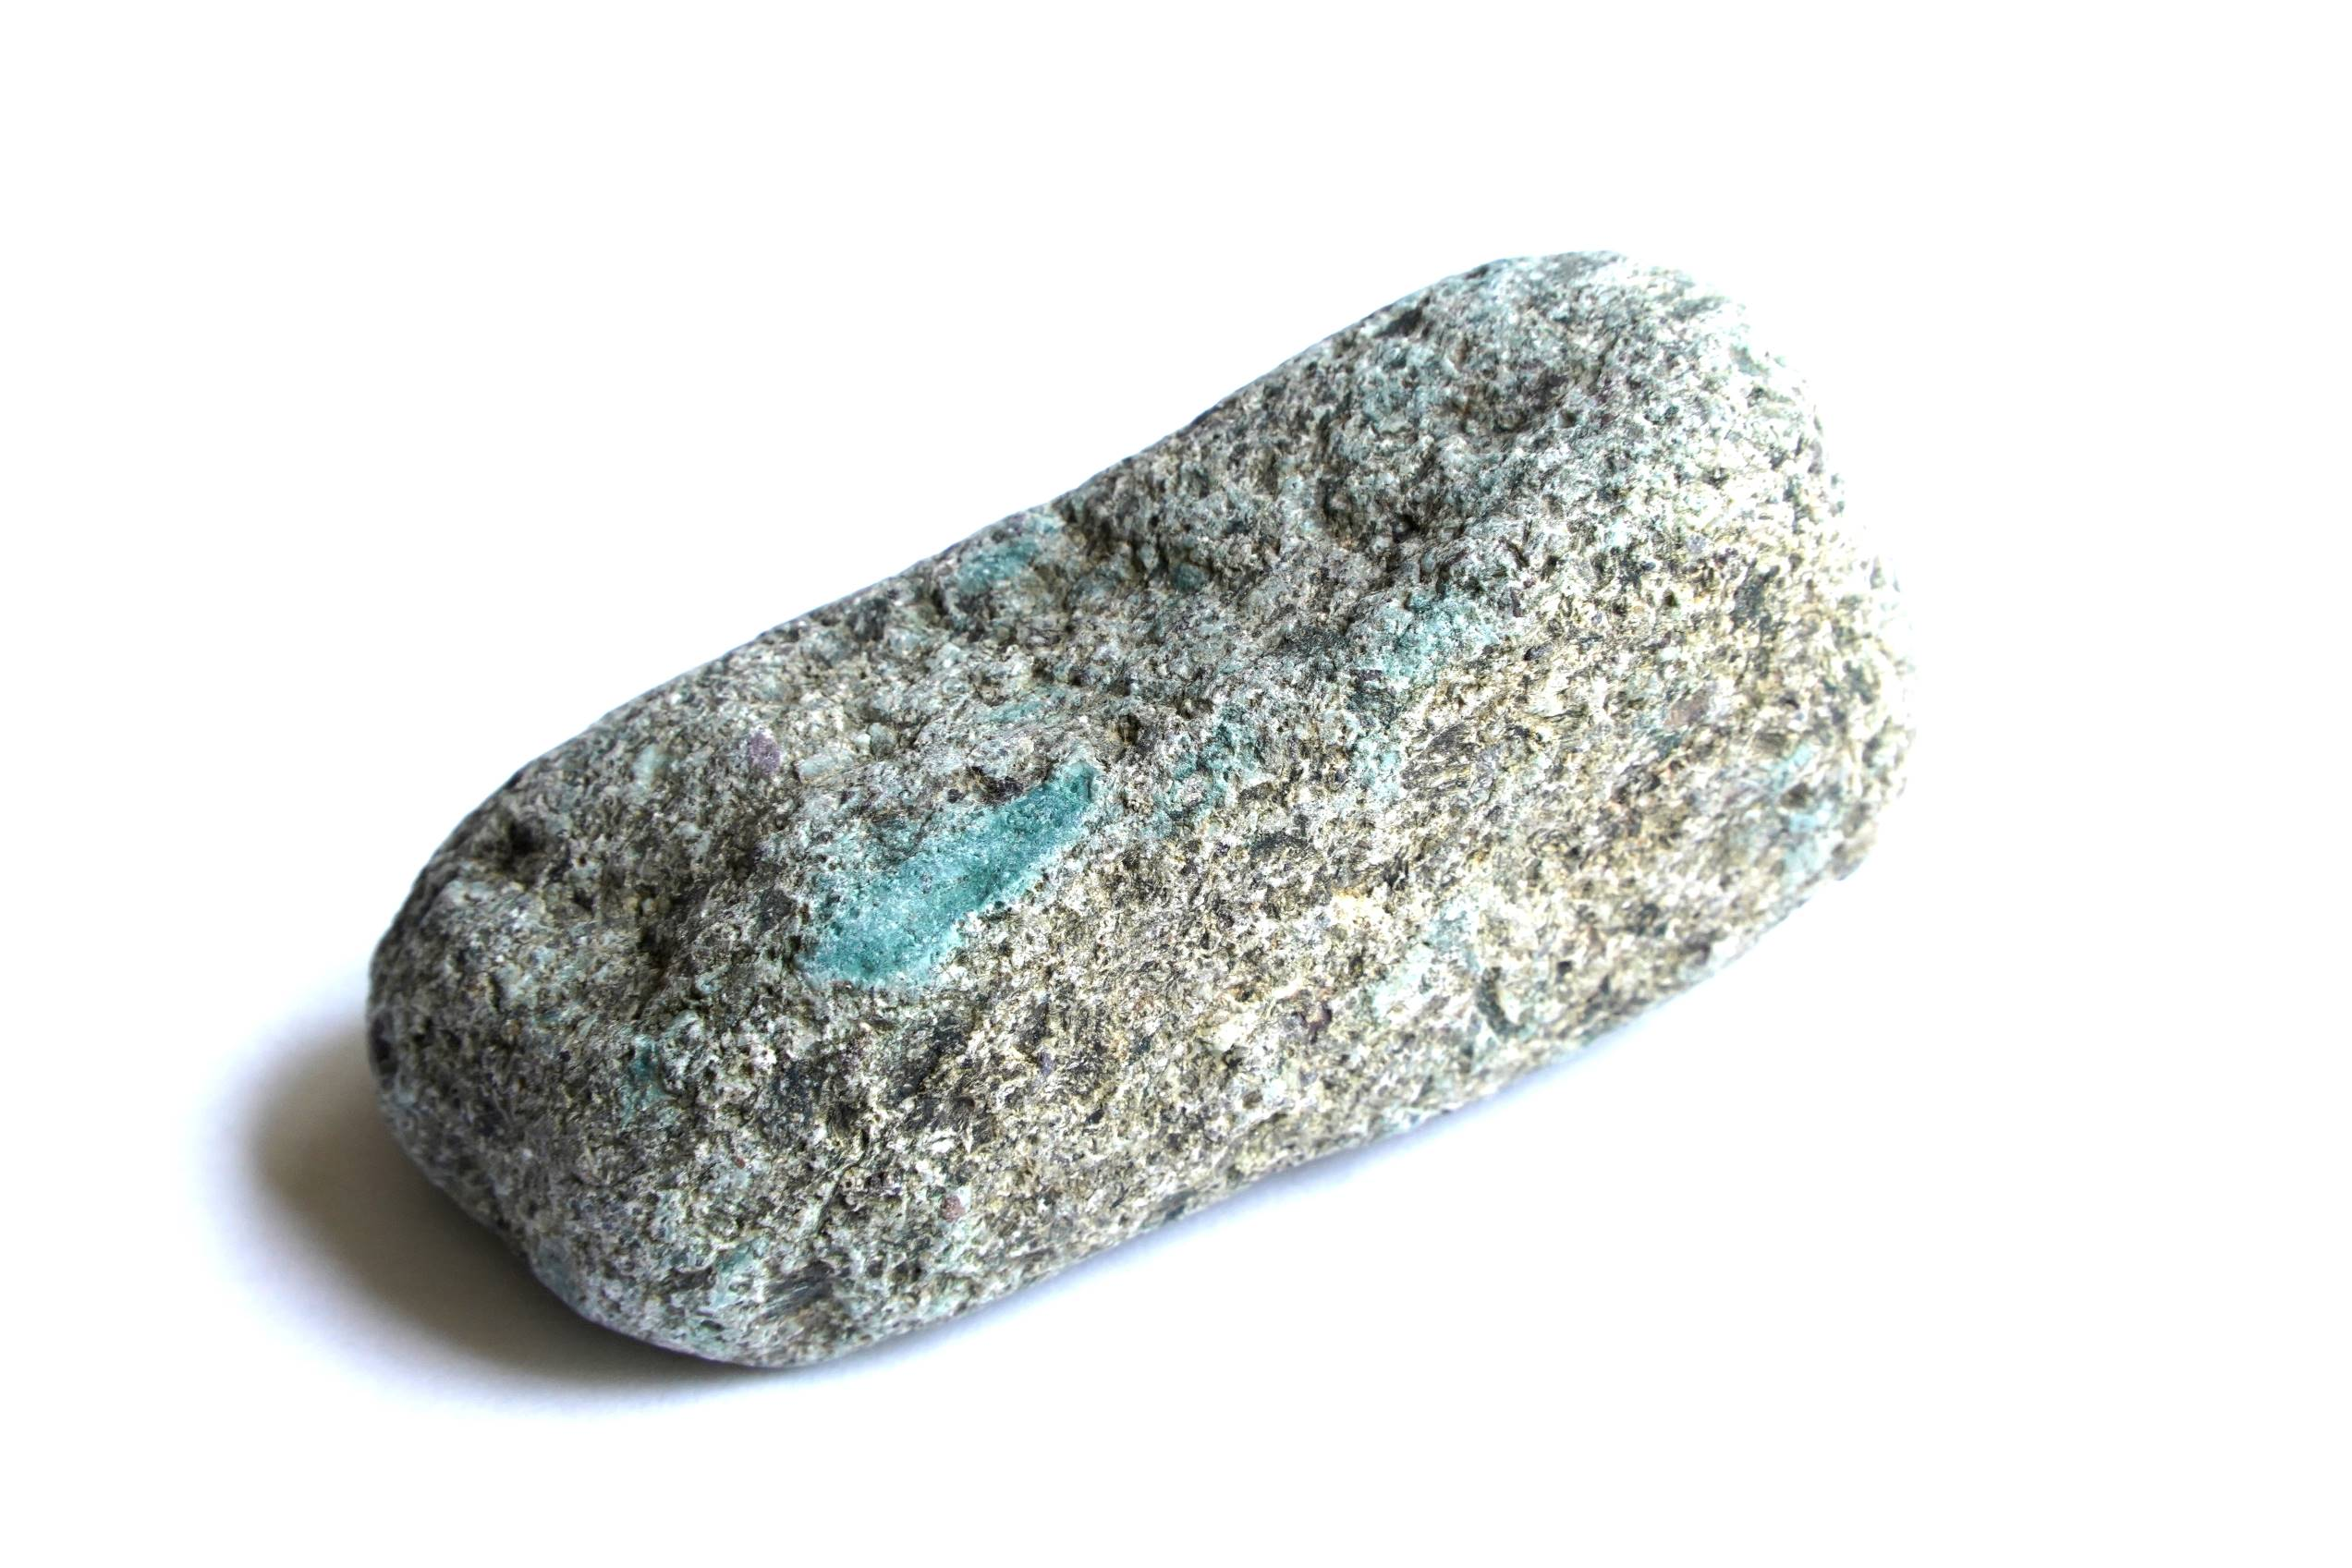

・石の種類：堆積岩
・石の名前：含セラドナイト凝灰岩
・構造的な説明：
・出来上がったプロセス：丹沢が南の海で海底火山だったころ
海底で、マグマや火山灰（火砕流）が堆積したもの。
緑色は、白色の火山ガラスが変質したセラドナイト（白雲母系の粘土鉱物）。

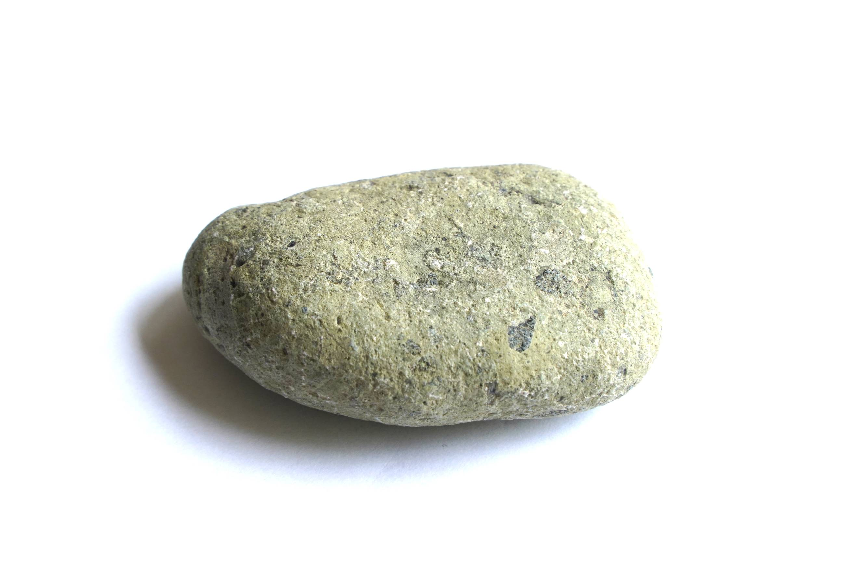

・石の種類：堆積岩
・石の名前：凝灰岩
・構造的な説明：
・出来上がったプロセス：丹沢が南の海で海底火山だったころ海底で、
マグマや火山灰（火砕流）が堆積したもの。輝石なども観察できる。

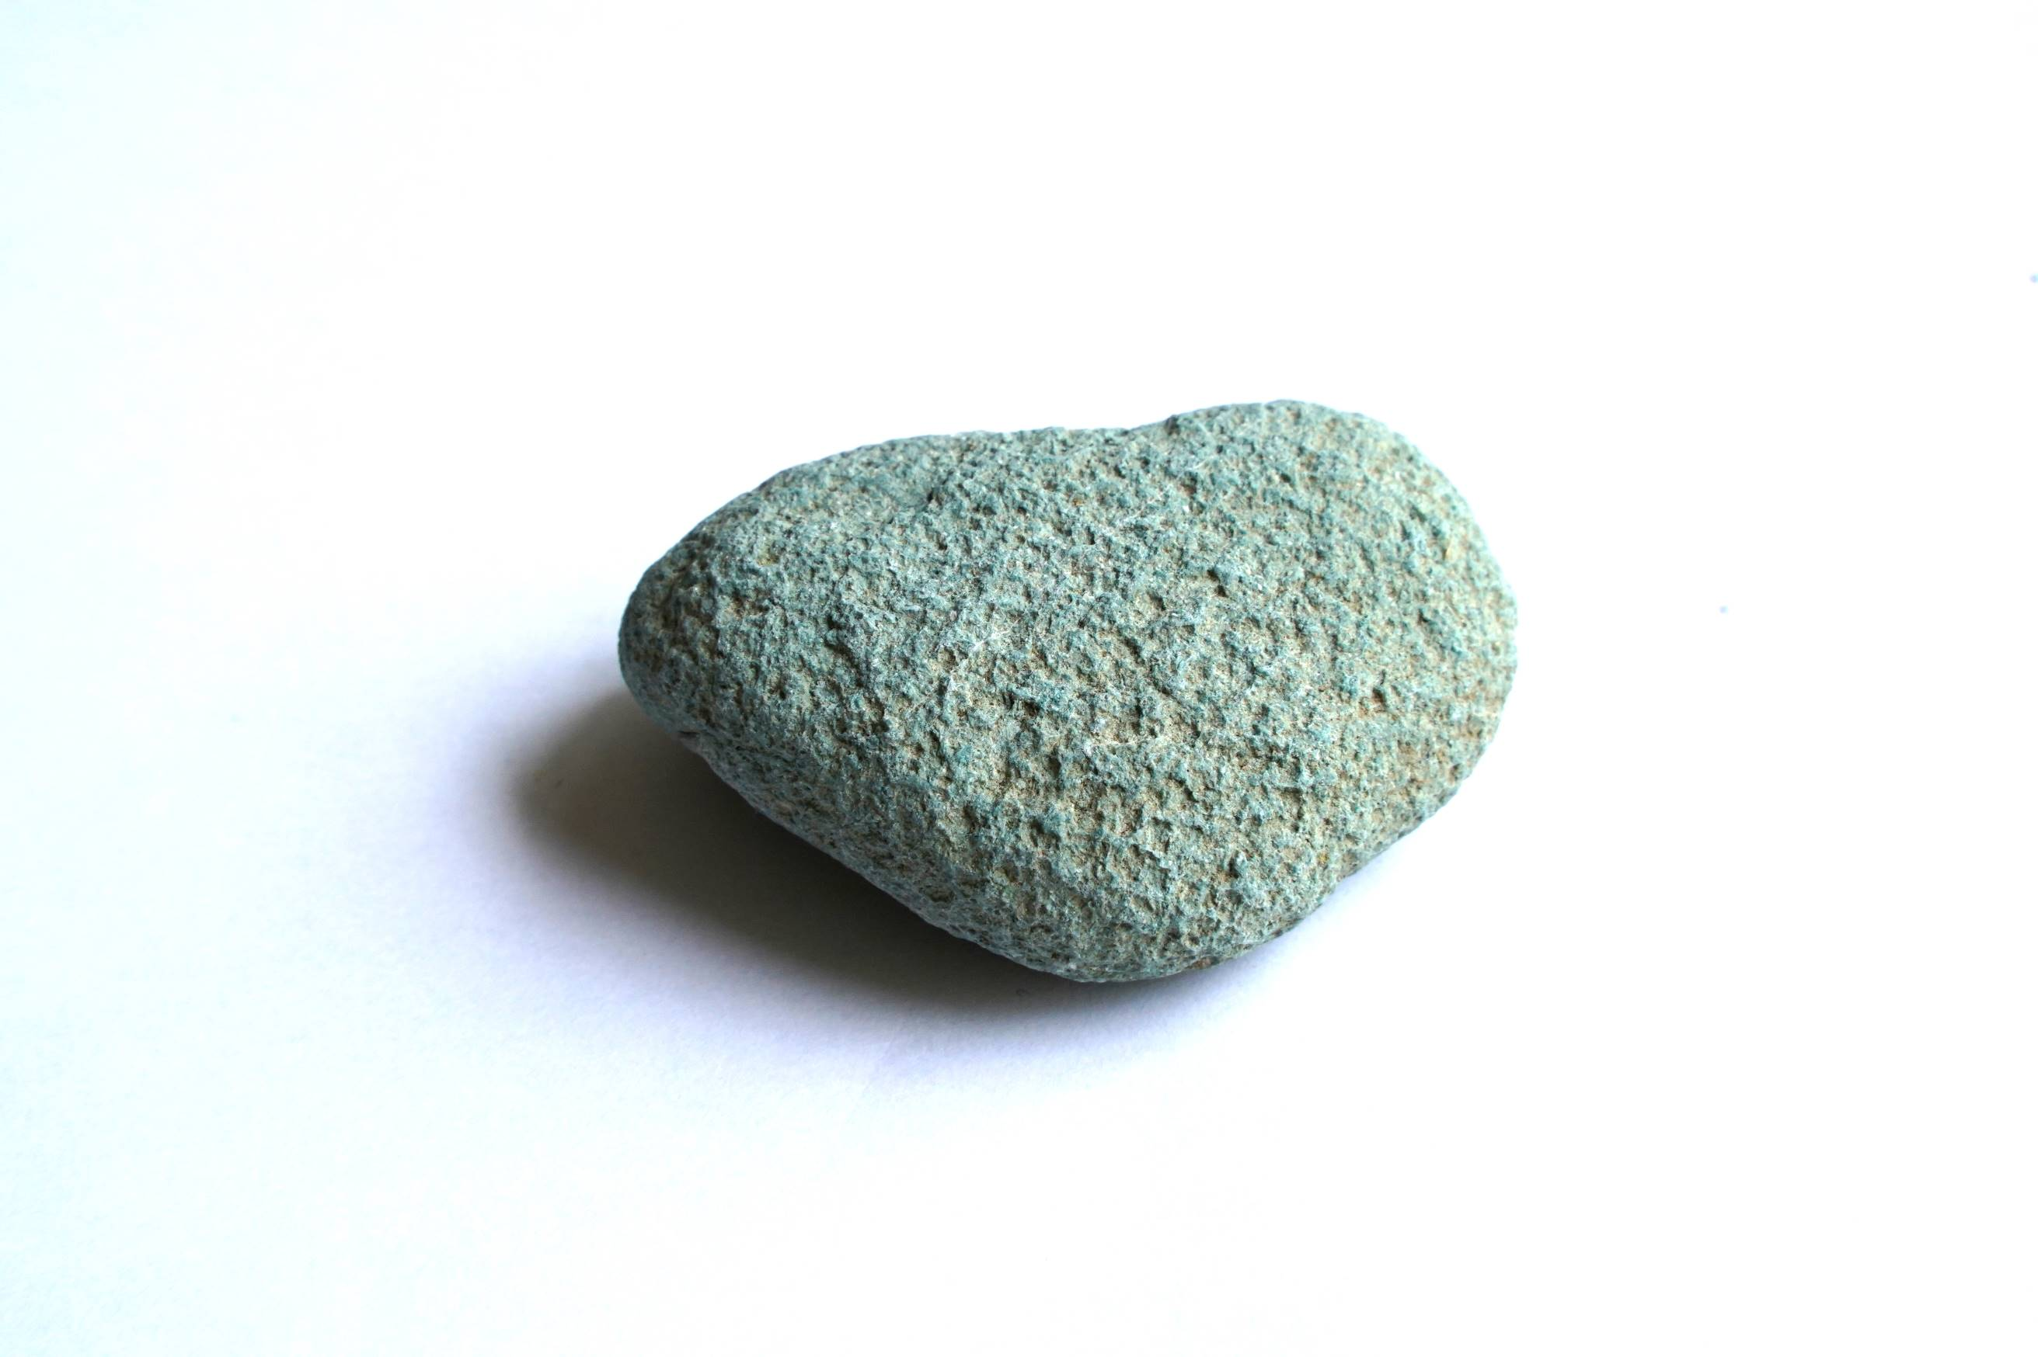

・石の種類：火成岩
・石の名前：安山岩
・構造的な説明：気泡がみられる。
・出来上がったプロセス：丹沢が南の海で海底火山だったころ海底で噴火した
安山岩質マグマ。地上で噴火した場合は、酸化し、赤っぽくなる。

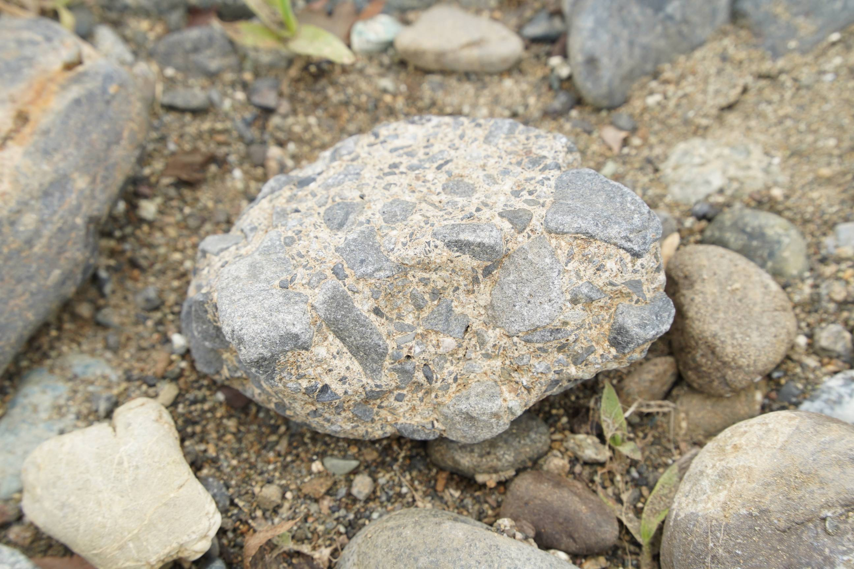

・石の種類：堆積岩
・石の名前：礫岩
・構造的な説明：
・出来上がったプロセス：大きさのまちまちなかくばった礫（火成岩）が多くみられるため、
未固結な堆積物が海底地すべりなどで再堆積したもの。
でも、自信がありません

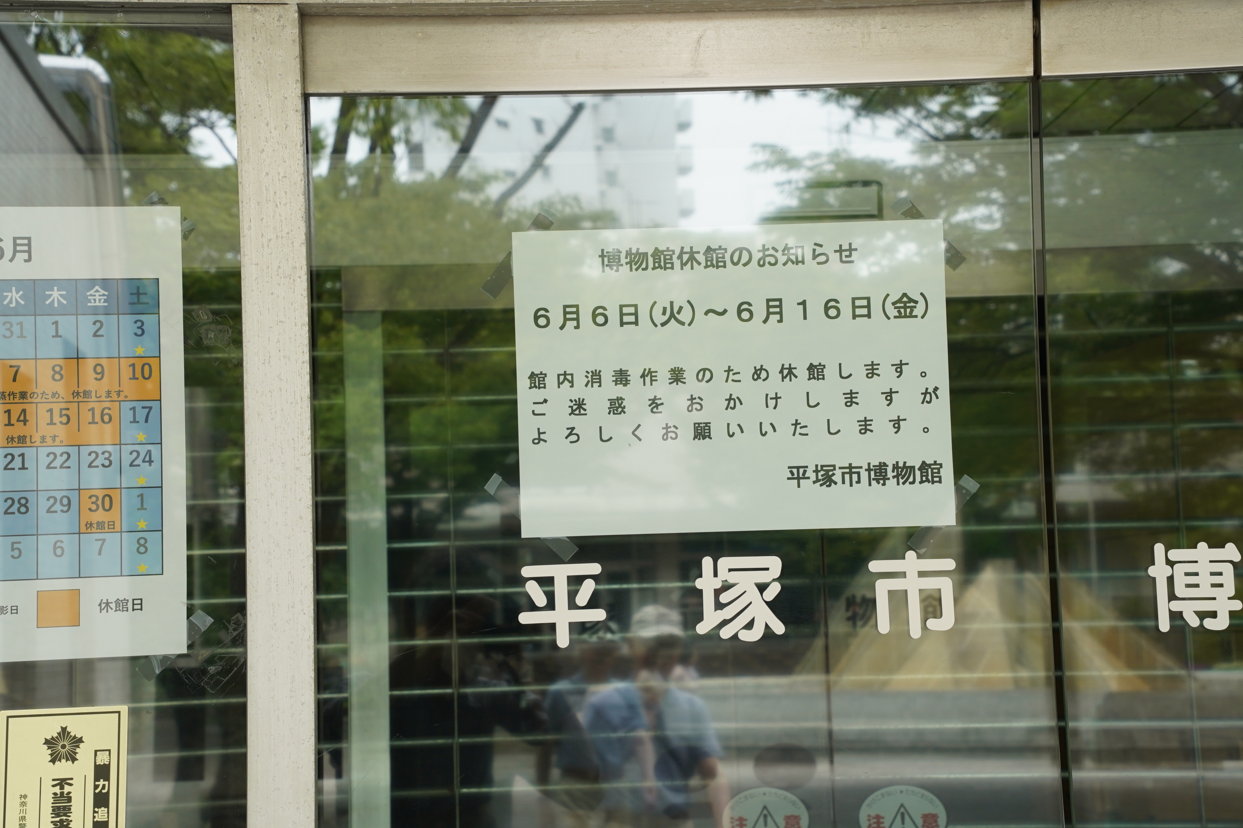

帰りは、厚木から南下して、平塚市博物館へ。
この地域の石に関する展示・解説が充実していて
期待していったのですが・・・
残念。臨時休館でした。

とは言え、空気はおいしいし、充実した１日でした。
探せば、まだまだ見ごたえのある可愛い石がありそうです。
小田急とバスを乗り着いて、件の川原には容易に行けます。
天候が安定する１０月頃、また来たくなりました。

